Аитовская сельская модельная библиотека-филиал Муниципальное автономное учреждение культуры Бижбулякская централизованная библиотечная система муниципального района Бижбулякский район Республика Башкортостан

Годовой отчет работы
Аитовской сельской модельной
библиотеки - филиала
за 2022 год

Аитово – 2022 год

Утверждаю
Директор МАУК
Бижбулякская ЦБС
Е.Г. Ганиева __________
II. Типовая структура и краткое содержание отчета
1. События года
1.1. Главные события библиотечной жизни села Аитово
2022 год богат на дружеские встречи:
- 16 февраля Аитовскую сельскую модельную библиотеку с рабочим визитом посетила заместитель министра культуры Республики Башкортостан по финансам Хакимова Гульдар Исмагиловна.
- 1 июля сельскую модельную библиотеку посетила группа преподавателей БАГСУ при Главе Республики Башкортостан во главе с ректором БАГСУ Д. М. Абдрахмановым. Гостей сопровождали глава администрации муниципального района Бижбулякский район А. М. Зарипов и зам.главы администрации по предпринимательской деятельности А. А. Муратшин.
- 2 июля посетила делегация студентов и преподавателей художественно-строительного колледжа г. Железноводск Ставрапольского края.
- 17 июня побывали гости из Мордовии - этнографическая фольклорная студия «Мерема» г. Саранска.
- глава муниципального района Бижбулякский район А.М. Зарипов
- народный артист РТ и РБ Айдар Галимов
- наш односельчанин, который много сделал для сохранения и приумножения истории и культурных традиций своей малой родины Р. Р. Киямов.
- татарский актер, певец и композитор Ринат Рахматуллин.

1.2. Федеральные, республиканские и муниципальные нормативно-правовые акты, оказавшие влияние на деятельность муниципальных библиотек в анализируемом году.
1.3. Федеральные и республиканские целевые программы, проекты и иные мероприятия, определявшие работу библиотек всего муниципального района (городского округа) в анализируемом году.
Федеральные программы и проекты:
- Федеральная целевая программа «Доступная среда» на 2021-2025годы.
- Федеральная целевая программа «Развитие промышленности и повышение ее конкурентоспособности» на 2021- 2024 годы
- Федеральная целевая программа «Информационное сообщество» на 2021-2024 годы
- Федеральная целевая программа «Научно-технологическое развитие Российской Федерации на 2019-2024 годы
- Федеральная целевая программа «Культура» на 2019-2024 годы
- Федеральная целевая программа «Охрана окружающей среды» на 2016-2031 годы
- Федеральная целевая программа «Региональное развитие» на 2016-2025 годы
Десятилетие детства в России 2020 - 2027 гг. ​
Республиканские программы и проекты:
- Доступная среда в Республике Башкортостан (2017-2022 гг.);
- Сохранение и развитие государственных языков Республики Башкортостан и языков народов Республики Башкортостан (2019-2024 гг.);
- Укрепление единства российской нации и этнокультурное развитие народов в Республике Башкортостан (2017 – 2022гг.);
- Реализация государственной национальной политики в Республике Башкортостан (2017-2022 гг.) и т.д.
Муниципальные программы и проекты:
- Краеведческой «Мира не узнаешь, не зная края своего» на 2021-2022г.г.
- экологическому просвещению «Жить с согласие с природой» на 2019-2022г.г.;
- С юношеством «Будущее за молодыми» на 2020-2024г.г.;
- По ЗОЖ «Против зла – все вместе» на 2022-2025г.г.;
- «Через книгу – к духовности» по продвижению чтения на 2022- 2024г.г.
Районные библиотечные программы:
- «Лучшая библиотека РБ 2022 года»;
- Республиканский конкурс среди детей-инвалидов;
- Всероссийские акции «Библионочь», «Ночь кино», «Ночь искусств», «Ночь театра», «Ночь кино» др.;
- Межрегиональная акция «Наши истоки. Читаем фольклор»;
- Районные конкурсы для читателей;
- Районные конкурсы для библиотекарей;
- Районные Акции

2. Библиотечная сеть
Аитовская сельская модельная библиотека-филиал Муниципальное автономное учреждение культуры Бижбулякская централизованная библиотечная система муниципального района Бижбулякский район Республика Башкортостан.
Почтовый и электронный адрес библиотеки:
452057, Республика Башкортостан,
Бижбулякский район, с.Аитово,
ул.ФатихаКарима, 43
mukcbs12-1@mail.ru

Адрес странички «ВК» Аитовская сельская библиотека
https://vk.com/club86767680
Адрес сайта Аитовской сельской модельной библиотеки
http://asm-bibl.ru/news

Гатиятуллина Альбина Фаязовна–библиотекарь Аитовской сельской модельной библиотеки -филиала, образование – среднее специальное, начала работу с 3 апреля 2017 года.
Директор МАУК Бижбулякская ЦБС Ганиева Елена Григорьевна
Председатель отдела культуры, молодежной политики, спорта и взаимодействия с общественными объединениями муниципального район Бижбулякский район - Арефьева Елена Павловна.

Профилированные библиотеки.
С сентября 2020года Аитовская сельская библиотека – филиал МАУК Бижбулякская ЦБС муниципального района Бижбулякский район Республики Башкортостан соответствует требованиям Модельного стандарта деятельности публичной библиотеки, утвержденного Конференцией Российской Библиотечной Ассоциации. Сертификат № 311.

2.1. Общая характеристика
Обслуживание читателей проводится через абонемент, передвижки (д.Каримово). В селе Аитово проживает 1125 жителей, которых обслуживает Аитовская сельская модельная библиотека-филиал. Внестационарное библиотечное обслуживание Аитовской сельской модельной библиотекой осуществляется путем создания передвижных библиотек в деревне Каримово(5 км), где проживает 72 человек и путем создания внестационарных точек выдачи книг (детский сад «Ляйсан», МОБУ СОШ имени Фатиха Карима, сельсовет, сельская врачебная амбулатория). Все пункты и коллективы обслуживаются регулярно по графику. Читатели, не имеющие возможности самостоятельно посещать библиотеку (инвалиды, пенсионеры) обслуживались библиотекарем или волонтёрами на дому (книгоношество).
В целом, передвижное обслуживание выгодно и населению, и библиотекарю. С одной стороны, они позволяют максимально приблизить информацию к пользователю, создать ему благоприятные условия для получения библиотечной книги. С другой стороны, это хороший способ для библиотекарей расширить сферу своего влияния, привлечь новых пользователей, повысить основные показатели работы.
Таблица 2. Динамика количества пунктов внестационарного библиотечного обслуживания за 2020-2022 год
Показатели | 2020 | 2021 | 2022
Количество населенных пунктов, всего | 4 | 4 | 4
Количество жителей всего | 1429 | 1425 | 1305
Количество населенных пунктов, в которых расположены пункты выдачи, передвижки | 1 | 1 | 1
Количество жителей в населенных пунктах, обслуживаемых пунктами выдачи, передвижками и т.д. | 93 | 90 | 72
Количество населенных пунктов, не охваченных библиотечным обслуживанием | 3 | 3 | 3
Количество жителей в населенных пунктах, не охваченных библиотечным обслуживанием | 191 | 174 | 113
Проведённый анализ за последние три года показывает, что в работе библиотек масштабных изменений не произошло. Библиотека ведет работу по обслуживание детей, подростков и юношества, с социально-незащищёнными слоями населения ведет работу по возрождению традиций семейного чтения. Общее число зарегистрированных пользователей 855, из них дети 170 и молодежь тоже 178 человек. Все жители имеют беспрепятственный доступ к предоставляемым библиотечным услугам. Печально только то, что число жителей в селе незначительно уменьшилось.

3. Основные статистические показатели
3.1. Охват населения библиотечным обслуживанием в целом.
В Аитовском сельском поселении проживает 1305 жителей. В зоне обслуживания 1197 (с передвижкой), из них 855 обслуживает Аитовская сельская модельная библиотека-филиал МАУК Бижбулякская ЦБС
3.2. Абсолютные показатели деятельности муниципальных библиотек.
В отчетном году число зарегистрированных пользователей составляет 855 человек, 96 из них удаленные пользователи. Всего за 2022 год 16614 посещений, из них 1811 приходится на массовые мероприятия.
Оперативно работаем с интернет представительством ВКонтакте (Аитовская сельская библиотека https://vk.com/club86767680). Группа освещает все достижения и мероприятия, проводимые сельской библиотекой. Здесь всегда можно найти самые свежие новости в области культуры и литературы района, республики, из жизни библиотеки: о новых книгах, о писателях- юбилярах, увлекательных мероприятиях. С 1 марта 2022 года заработал сайт библиотеки http://asm-bibl.ru . На 1 декабря 3005 посещении сайта.
Краткий вывод по разделу: В 2022 году библиотеке в целом удалось выполнить намеченные показатели. Относительные показатели работы библиотеки в селе Аитово остается стабильным на протяжении ряда лет. Доказательством того, что библиотека остаются привлекательным для населения местом проведения досуга является рост посещаемости библиотеки и число посетителей массовых мероприятий, чему способствуют активная реклама библиотечных услуг, обращение к сайту и интернет-представительству, увеличение количества массовых мероприятий.
Таблица 3. Абсолютные показатели деятельности библиотек в динамике за три года.
Показатели | 2020 | 2021 | 2022 | Изменение 2022 год к 2020 году (+/-)
Число зарегистрированных пользователей | 954 | 903 | 855 | - 99
Число посещений библиотек | 13867 | 15132
Число посещений массовых мероприятий | 1567 | 1356 | 1811 | +244
Число посещений сайтов библиотек (группа вконтакте) | 4042 | 4015 | Посещение сайта
Число выданных документов | 20809 | 20809 | 19238 | -1571
Число выданных справок | 527 | 527 | 527 | 0
Число массовых мероприятий | 96 | 96 | 120 | +24

3.3. Относительные показатели деятельности библиотек в динамике за три года.

Таблица 4.Относительные показатели деятельности библиотек в динамике за три года.
Показатели | 2020 | 2021 | 2022 | Изменение 2021 год к 2020 году (+/-)
читаемость | 21,8 | 22 | 22,5 | +0,7
посещаемость | 14,5 | 17,3
обращаемость | 1,5 | 1,38 | 1,6 | +0.1
документообеспеченность | 13,9 | 16 | 13,7 | -0,2

3.4.Оказание платных услуг (виды услуг, раскрыть динамику наиболее востребованных услуг по годам).
Аитовская сельская модельная библиотека оказывает платные услуги. Прейскурант платных услуг библиотеки размещен на сайте и на информационном стенде в помещении библиотеки. Платные услуги осуществляются на основе Положения о платных услугах. За последние годы увеличилось количество технологических услуг, таких как ксерокопирование, сканирование, распечатка и т.д. Такой вид платных услуг, как сканирование документов и дальнейшая их отправка по электронной почте, пользуется большим спросом. Библиотекой проводятся платные мероприятия по Пушкинской карте.
По пушкинской карте заработано 4700 рублей
Аитовской библиотекой в отчетном 2022 году оказано платные услуги на сумму 2800 рублей на основании Положения о платных услугах.
Краткие выводы по разделу.
Библиотека обслуживает пользователей разных видов деятельности и профессии. В 2022 году повысилось посещение библиотеки, хочется думать, что этому повлияло снятие карантина и масочного режима в стране. Книжный фонд на 2022 год составляет 11718экземпляров.
6. Организация и содержание библиотечного обслуживания пользователей
6.1. Общая характеристика основных направлений библиотечного обслуживания населения муниципального образования, с учетом расстановки приоритетов в анализируемом году
Приоритетным направлением работы Аитовской сельской модельной библиотеки-филиала является: краеведение, патриотическое воспитание, экологическое и правовое просвещение, популяризация здорового образа жизни, информационное обслуживание населения. По прежнему остается актуальной работа по продвижению книги и чтения, повышению интереса к чтению, расширение читательской аудитории, создание позитивного имиджа библиотеки.
Анализируя деятельность библиотеки необходимо отметить следующие тенденции. Основной целевой аудиторией культурно-просветительских мероприятий являются дети и люди зрелого возраста. Взрослое население, в основном, принимает участие в крупных мероприятиях или в работе клубных объединений по интересам.
Культурно-просветительская деятельность библиотек осуществлялась в соответствии с приоритетами года. В 2022 году основные мероприятия библиотеки проходили в рамках Года культурного наследия народов России и Года модернизации профессионального образования достойных условий труда и трудовых династий РБ.
Значительная часть массовых мероприятий для детей и юношества проводились в рамках совместных планов работы с учебными и дошкольными учреждениями. Библиотекой проведено 112 мероприятий. Важным моментом деятельности библиотеки является раскрытие богатства своего фонда с помощью тематических и посвященных знаменательным датам книжных выставок, выставок-просмотров. Экспонировались выставки, как в стенах библиотеки, так и на уличных площадках.
Деятельность велась на странице библиотеки ВКонтакте и на сайте учреждения.
Аитовская сельская модельная библиотека в 2022 году активно включались в
международные, всероссийские, межрегиональные акции, фестивали, циклы
мероприятий. Например: Всероссийская акция в поддержку чтения «Библионочь 2022», Неделя детской и юношеской книги, Всероссийская акция «Дарите книги с
любовью», Всероссийская акция «Ночь искусств», Всероссийская акция «Читаем детям
о войне» и тд. Пользователи библиотеки приняли участие в онлайн-акциях, онлайн-викторинах, конкурсах и мероприятиях, инициированных библиотеками РФ и РБ.
В библиотеке работает 2 клуба по интересам, один из них для детей, и один – для взрослых.
Одним из положительных результатов для библиотеки в отчетном году стало освоение сайта и привлечение внимания к своей деятельности пользователей.

6.2. Программно-проектная деятельность библиотеки
Аитовская сельская модельная библиотека в отчетном году не занималась программно-проектной деятельностью

6.3. Культурно-просветительская деятельность
Важное место в приобщении к культурным ценностям самых широких слоев населения занимает массовая работа. Спектр библиотечных мероприятий и событий широк: традиционные книжные выставки и литературные вечера, организация и проведение фольклорных праздников, конференций, презентаций книг, встреч с творческой интеллигенцией, круглые столы, фестивали, познавательные конкурсы и мастер-классы. Главная цель: сохранить, распространить и преумножить культурные, духовно-нравственные и эстетические ценности. В течение года в библиотеке проводились различные тематические мероприятия и выставочная деятельность. В 2022 году библиотека приняла участие во Всероссийских акциях «Ночь искусств», «Библионочь», «День книгодарения» и. тд. Библиотека приняла участие в 18 акциях и конкурсах.
Аитовская сельская модельная библиотека присоединилась к VII Всероссийской акции «Читаем Аксакова всей Россией», приуроченной ко дню рождения писателя. Организатором Акции является Районная детская библиотека им. С.Т. Аксакова МБУК «Борская межпоселенческая библиотека» Самарской области. В библиотеке прошел устный журнал «Аксаковский листопад». Мероприятие началось с краткого опроса ребят, из которого стало понятно, что им хорошо знакома сказка «Аленький цветочек». Присутствующие познакомились с биографией писателя и сего произведениями. Дети узнали о жизни писателя и проследили его творческий путь, познакомились с его произведениями: «Записки об уженье рыбы», «Детские годы Багрова-внука» и рассказами о природе. Ребята узнали историю создания сказки «Аленький цветочек». С удовольствием приняли участие в викторине по сказке и проверили свои знания.
В заключение ребятами был сделан вывод о том, что написанная более 150 лет назад сказка «Аленький цветочек» любима всеми по-прежнему. Она возвышает благородство, искренность, человечность, честность и несет сегодняшним читателям представление о вечных человеческих ценностях. К мероприятию была подготовлена мини выставка, на которой были представлены книги С.Аксакова разных изданий, портрет автора.
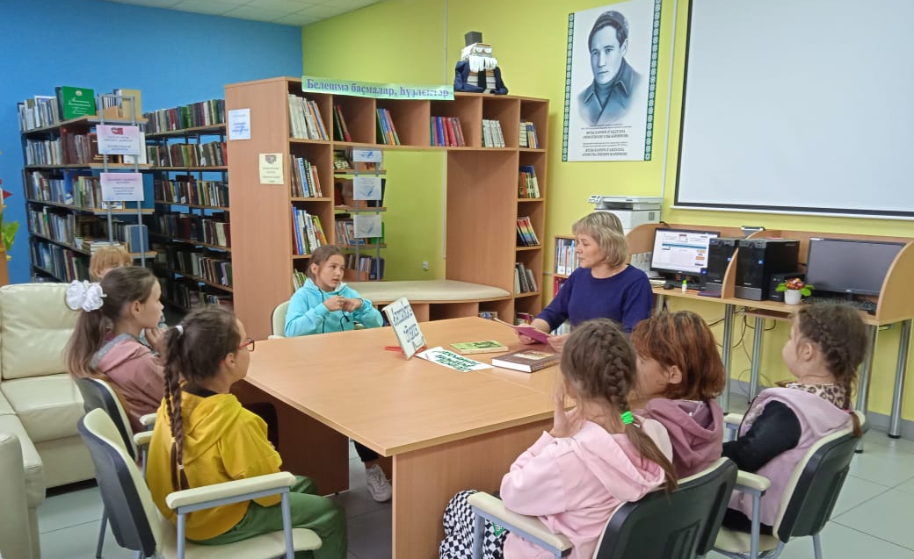

№ | Форма мероприятия | Название мероприятия | Дата | Кол-во участников  посещений | В том числе в возрасте
 |  |  |  |  | дети до 14 лет | молодежь 15-30 лет | пенсионеры
1 | Литературный коктейль | «С ним не соскучишься» | 11.11. | 12 | 12
2 | Читательская конференция | «Жизнь, творчество, судьба...» | 15.09. | 12 |  | 12
Итого | 8 |  |  | Итого: 109

6.4. Продвижение книги и чтения.
В течение года библиотека организовали и провели различные акции, флешмобы в поддержку чтения. Самые распространенные формы – литературно-музыкальные гостиные, литературные часы, викторины по творчеству писателей, тематические вечера поэзии, встречи женским клубом «Райхан», презентации книг, раскрывая землякам дорогу в мир прекрасного. Библиотекой в 2022 году проведено 40 мероприятий, направленных на продвижение чтения, участниками мероприятий стали дети, подростки и молодежь. С целью продвижения книги и чтения приняла участие в Международной Акции «Наши истоки. Читаем фольклор», всероссийской акции «Читаем Аксакова всей Россией», приуроченной ко дню рождения писателя, международной акции «Книжка на ладошке-2022» , XIII Международной акции «Читаем детям о Великой Отечественной войне», приуроченной ко Дню Победы.
Поднимают престиж книги проводимые библиотекой такие мероприятия как: литературно-игровой час «Добрый друг детства», посвящённый 135-летию жизни и творчеству писателя С.Я.Маршака, литературный коктейль «С ним не соскучишься», посвященный 75летию со дня рождения Григория Бенционовича Остера. литературное путешествие по сказкам Д.Н. Мамина-Сибиряка «Волшебник Урала», обсуждение книги Холли Вебб «Щенок Барни или Пушистый герой». Обсуждение повести Гузель Ариткуловой «Пуговкин, зажигай!» библиотечный микс «Мир любимых книг»,

читательская конференция «Ученый, писатель, борец» классику татарской литературы, видному общественному деятелю Г.Ибрагимову, обсуждение повести башкирского писателя Марата Муллакаева «Нэнэй», тематический час "Любовь. Россия. Солнце. Пушкин" и др.
Центральное место в библиотеке занимают красочно оформленные книжно-иллюстративные выставки-портреты, посвященные писателям-юбилярам: «У нас новые книги», «Открываем книгу детям», «Исеме калды данга кумелеп» «В книжной памяти мгновения войны», «Традиции живая нить», «Солнце русской поэзии», «Сказок дружный хоровод», «Люблю тебя, Башкортостан», «С природой одною он жизнью дышал». и др.
В целях продвижения книги и чтения прошла читательская конференция «Ученый, писатель, борец» по творчеству великого классика татарской литературы, видного общественного деятеля Г.Ибрагимова . Несмотря на свою недолгую жизнь Г.Ибрагимов оставил гениальные произведения, он был и остается одним из лучших писателей татарской литературы! Гости мероприятия узнали от библиотекаря о жизни и творчестве писателя: о его учебе, преподавании в различных медресе, публицистике, о богатом творческом наследии, о том, что с гордостью чтят его имя и что память о нем увековечена в литературе и культуре. Учитель татарского языка и литературы ознакомила присутствующих с произведениями писателя «Кызыл чэчэклэр»,«Казак кызы», «Татар хатыны нилэр курми», «Алмачуар». Мероприятие сопровождалось показом презентации «Жизнь и творчество Галимджана Ибрагимова».
В конце мероприятия библиотекарь представила присутствующим книги, имеющиеся в фонде библиотеки. Также ознакомила с трилогией знаменитого ученого, педагога, именитого писателя Суфияна Поварисова, романами «Заря пророка», «На седьмом небе», «Трагедия», в которых отражена жизнь и многогранная деятельность татарского классика Галимджана Ибрагимова.
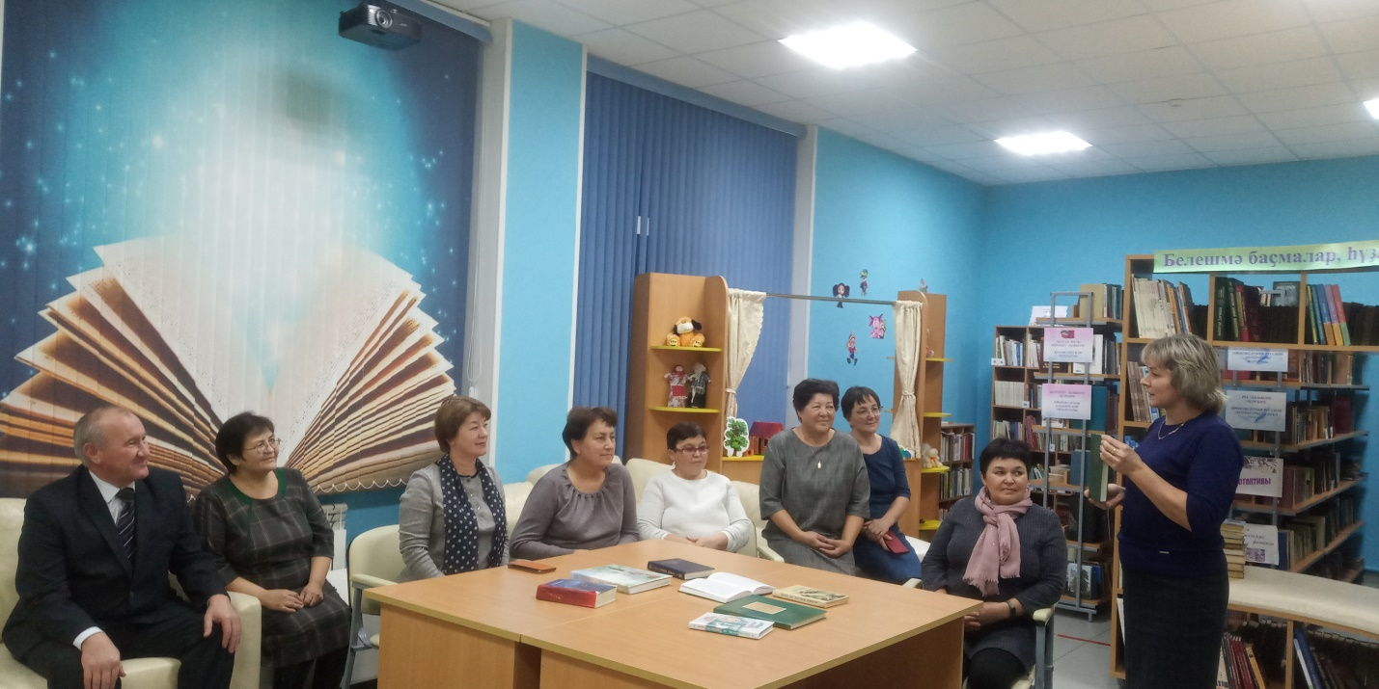

№ | Форма мероприятия | Название мероприятия | Дата | Кол-во участников  посещений | В том числе в возрасте
 |  |  |  |  | дети до 14 лет | молодежь 15-30 лет | пенсионеры
1 | Фольклорный час | «Песни наших бабушек» | 4.07. | 12 |  | 12
2 | Фольклорный праздник | Грачиная каша | 2.04 | 25 | 12 | 6
Итого | 8 |  |  | Итого: 109

6.5. Обслуживание удаленных пользователей.
Аитовская библиотека уверенно идет по пути освоения новых информационных технологий и превращается в современный информационный центр с действующей интегрированной автоматизированной технологией выполнения библиотечных процессов, где читатели используют ресурсы Интернета. Библиотека видит свою главную задачу в обеспечении свободного широкого доступа к информации. Для этой цели в библиотека оснащена двумя современными компьютерами, проектором, а также видео-материалами. Для читателей библиотеки предоставлен электронный фонд Национальной электронной библиотеки (НЭБ), с которыми заключено соглашение о сотрудничестве.
Информационное обслуживание удаленных пользователей осуществляется через телефон. Оперативно работаем с интернет представительством ВКонтакте (Аитовская сельская библиотека https://vk.com/club86767680). Группа освещает все достижения и мероприятия, проводимые сельской библиотекой. Здесь всегда можно найти самые свежие новости в области культуры и литературы района, республики, а из жизни библиотеки: о новых книгах, о писателях- юбилярах, увлекательных мероприятиях.

6.6. Внестационарные формы обслуживания
Наиболее распространенной формой внестационарного обслуживания в селе являются библиотечные пункты выдачи, развита традиционная внестационарная форма обслуживания населения – книгоношество. Например, библиотека обслуживает читателей, которые самостоятельно не могут посещать библиотеку. При встрече и по телефону составляются запросы, выполняются справки, проводится индивидуальное информирование. При подборе литературы по надомному абонементу учитываются пожелания, читательские наклонности.
Внестационарным обслуживанием охвачен один населенный пункт сельского поселения, не имеющий библиотеку, в котором проживают 67 человека. Имеются пункты выдачи книг – Администрация сельского поселения Аитовский сельсовет, школа имени Фатиха Карима, Детский сад «Ляйсан», сельская врачебная амбулатория.
Внестационарное библиотечное обслуживание Аитовской сельской библиотекой получают 72 человека. Книговыдача внестационарном обслуживаний составляет 1705 экземпляров.
В целом, передвижное обслуживание выгодно и населению, и библиотекарям. С одной стороны, они позволяют максимально приблизить информацию к пользователю, создать ему благоприятные условия для получения библиотечной книги. С другой стороны, это хороший способ для библиотекарей расширить сферу своего влияния, привлечь новых пользователей, повысить основные показатели работы.

6.7. Продвижение библиотек и библиотечных услуг и др.
Основная цель продвижения библиотеки библиотечных услуг – создание распространенного позитивного мнения о библиотеке и чтении среди общественности. Социальное партнерство является одним из условий успешной библиотечной деятельности. В 2022г. библиотекарь Аитовской сельской модельной библиотеки активно сотрудничала с органами местного самоуправления, образовательными и культурными учреждениями, СМИ, советом ветеранов и т. д., участвовали в реализации программ социально-экономического развития своих территорий. Основными формами взаимодействия были районные и сельские праздники, тематические вечера, совместные акции. Информация о проведенных библиотекой мероприятия публиковалась на страницах районной газеты «Светлый путь», на официальном сайте Аитовской сельской модельной библиотеки МАУК Бижбулякская ЦБС, на веб-страницах ВКонтакте. Развешивались приглашения в общественных местах, а так же приглашения на мероприятия через ватсап.

6.8. Работа библиотеки в рамках федерального проекта «Пушкинская карта»
Аитовская сельская модельная библиотека-филиал с марта месяца начала проводить мероприятия по Пушкинской карте. За 2022 год запланировано и проведено по Пушкинской карте 10 мероприятий различных направлений: мастер-классы, интеллектуальные игры, квест-игры, информационные часы. В которых приняли участие 47 человек с Пушкинской картой.
Параллельно библиотекарь продолжала рассказывать читателям из числа подростков и молодежи, а также их родителям, что такое Пушкинская карта, и какие возможности она им открывает.
Краткая информация размещена на информационных стендах библиотеки и ссылки на подробную информацию о нём. На сайте библиотеки и в социальной сети «ВКонтакте» размещается афиша о предстоящем мероприятии со ссылкой на покупку билета. Анонсы мероприятий по Пушкинской карте также публикуются на портале «ПРО.Культура.РФ».
Библиографом информационно-библиографического отдела Бижбулякской центральной библиотекой был разработан информационный буклет «Пошаговая инструкция к Пушкинской карте». Буклет содержал информацию об условии участия в проекте «Пушкинская карта», о том, как ее оформить и что нужно знать, которое содержит афишу культурных мероприятий и позволяет покупать билеты онлайн. Буклет раздавали пользователям библиотеки, а также консультировали в вопросах использования карты.
Культура сегодня – это показатель качества жизни, а значит, без посещения библиотек, концертов, театра, постановок невозможны качественные образование и жизнь. Новая Пушкинская карта – шанс качественно организовать досуг школьников, студентов, молодежи.

6.9. Характеристика массовой работы по основным направлениям

Мероприятия по Году культурного наследия народов России
2022 год объявлен Годом культурного наследия народов России по указу президента Российской Федерации В.В. Путина.
Культурное наследие прошлого народ хранит веками. Издревле Россия славилась своими традициями, праздниками, обычаями, обрядами...
Аитовская сельская модельная библиотека за отчетный год проводила различные по форме мероприятия, посвященные Году культурного наследия народов России, в ходе которых стремилась показать читателям, особенно юным, красоту и гармонию народных произведений искусства, предметов народного быта. Молодое поколение наглядно познакомилась с народными традициями и обрядами. В библиотеке хранятся произведения народного творчества, старинные бытовые предметы, которые помогают людям не забыть свои корни, знать историю своей деревни, села.
В Аитовской сельской модельной библиотеке к Году культурного наследия народов России оформлена книжная выставка «Традиции живая нить».
В ходе проведения фольклорного часа «Песни наших бабушек», гостям библиотеки было рассказано о праздниках, обычаях, обрядах, фольклоре, частушках. Затем присутствующим были показаны видеоролики старинных татарских народных песен. Ведь татарский народ всегда отличался музыкальностью. Песня сопровождала все основные моменты жизни татар и башкир, являясь одним из древнейших жанров устного народного творчества. В фольклорных песнях запечатлены быт, традиции, обряды, важные события истории народа и его душевный мир. Народные песни очень разнообразны по тематике. Это и древнейшие семейно-бытовые песни: колыбельные, свадебные, песни-рубаи, песни-такмаки и такмаки. С их помощью наши предки учили и воспитывали своих детей, приобщая их к народной мудрости.
В основе протяжного лирического жанра лежит глубокий пласт старинных песен. Своеобразие народных песен, прежде всего, выражается в том, что они полнее и глубже отражают повседневную жизнь народа, чем какой-либо другой жанр фольклора, причем отражение жизни в народных песнях осуществляется не в вымышленных образах, как это имеет место в сказках, а преимущественно в форме реальных образов самой жизни. В песнях главная установка делается не на вымысел и фантазию, а на жизненную правду.
Во время встречи ребята с большим удовольствием участвовали в разгадывании загадок, проговаривании скороговорок и пословиц, в которых заключена мудрость народная.
Фольклорному празднику «Грачиная каша». Сначала ознакомили детей с этим национальным праздником, его историей и значением в жизни народа, тем самым развили интерес к быту и культуре татарского народа. В давние времена все думали, что весну на своих крыльях приносят грачи. Поэтому после прилёта грачей народ устраивал праздник «Грачиная каша». На нашем празднике прозвучали весёлые стихи и песни о весне, и все радовались приходу грачей и весны. Ребята к дереву привязывали красочные ленточки, бусинки, монетки приговаривая добрые благопожелания: «Пусть будет мир и покой, больше дождя, пусть будут наши посевы урожайными и на следующий год суждено будет нам встретиться всем живым и здоровым»
Вот и поспела праздничная каша. После поедания каши всеми гостями остатки каши и угощенья оставляли воронам, приговаривая при этом:
«Пусть еда эта будет воронам.
Пусть год будет к нам благосклонным!»
Все ребята радостно и весело, дружно участвовали в таких народных играх, как «Летят, летят грачи», «Ак тирэк, кук тирэк», «Бег в мешках» и другие.
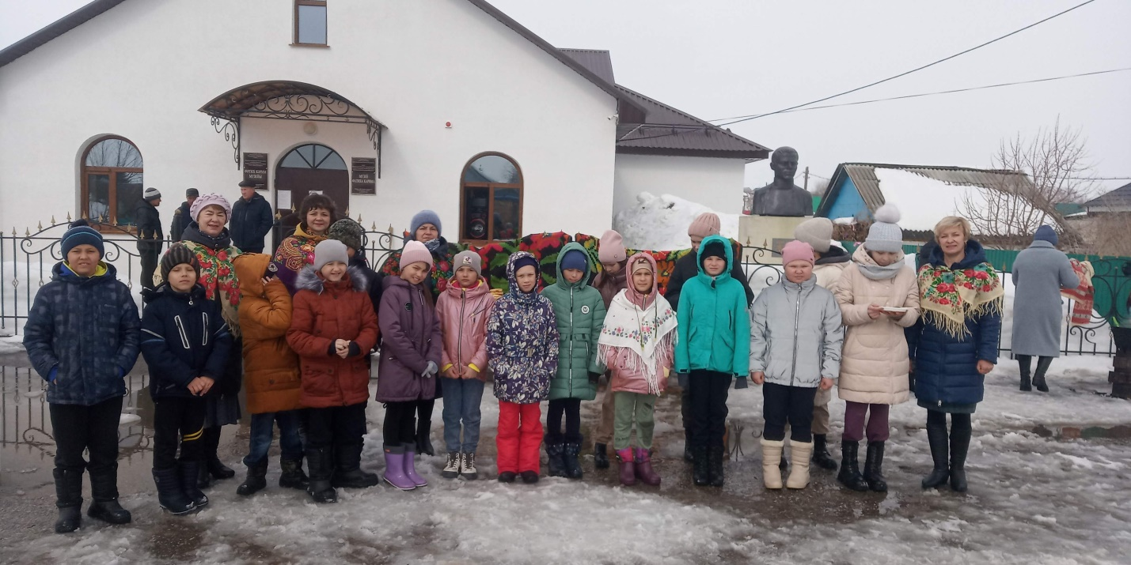

№ | Форма мероприятия | Название мероприятия | Дата | Кол-во участников  посещений | В том числе в возрасте
 |  |  |  |  | дети до 14 лет | молодежь 15-30 лет | пенсионеры
1 | Фольклорный час | «Песни наших бабушек» | 4.07. | 12 |  | 12
2 | Фольклорный праздник | Грачиная каша | 2.04 | 25 | 12 | 6
Итого | 8 |  |  | Итого: 109

Мероприятия по Году модернизации профессионального образования, достойных условий труда и трудовых династий
Выбор будущей профессии — это самый важный шаг в жизни каждого человека. И он не должен быть спонтанным или случайным; необходимо хорошо обдумать свой выбор, взвесить все за и против выбираемой профессии, ведь это – большая ответственность перед собой и другими людьми в будущем. В современном обществе существует около 50 тыс. различных специальностей. Получить информацию о многообразии профессий, выбрать своё дело самостоятельно молодым людям непросто. А что такое профессия? – Это род трудовой деятельности, занятий, требующий определенной подготовки и являющийся обычно источником существования. Об этом, вряд ли, когда-то стоит забывать. Ведь кроме морального удовлетворения, профессия должна дать опору в социальной жизни. Как сориентироваться в многообразии профессий? И именно поэтому Аитовская сельская модельная библиотека подготовила книжную выставку «Все работы хороши – все профессии важны», оформленная в рамках Года модернизации профессионального образования.
В Аитовской сельской модельной библиотеке ко дню матери прошло обсуждение повести татарского прозаика Амирхана Еники «Невысказанное завещание», которая посвящена женщине-матери. Главная героиня повести Акэби. Почему Акэби? Многие в деревне не помнят как её имя. В молодости она была Акбикэ, потом Акжинги. Здесь слово ак в значении « чистота», «человек с чистой душой». В центре внимания её переживания, её душевное состояние.
Прочтя еще раз это произведение, уже будучи взрослым, читателям удалось дополнить картину своих впечатлений еще и глубоким смыслом, заложенным в повесть. Что же осталось невысказанным? О чем беспокоилась, печалилась, грустила Акэби? Что она хотела завещать своим детям и внукам? Сохранить память! Память о своих истоках, своей родной земле. Память о своих предках, своем народе, его истории. Времена меняются, меняется жизненный уклад, потребности людей. Новое время бросает нам вызов, вызов поменяться самим, но, при этом не забыть прошлое, свою историю, своих предков. «Народ, не помнящий своего прошлого – не имеет будущего», говорил известный историк. Каждый народ, ради сохранения себя, должен удержать ту ниточку, связывающую его прошлое с его настоящим и протянуть эту нить памяти в свое будущее. В завершении обсуждения пришли к выводу, что Акъаби - мать народа. Ее завещание – завещание народу. Если мы не услышим ее завещания, наш язык, народ, традиции просто исчезнут. Образ поэта в произведении именно об этом предупреждает.
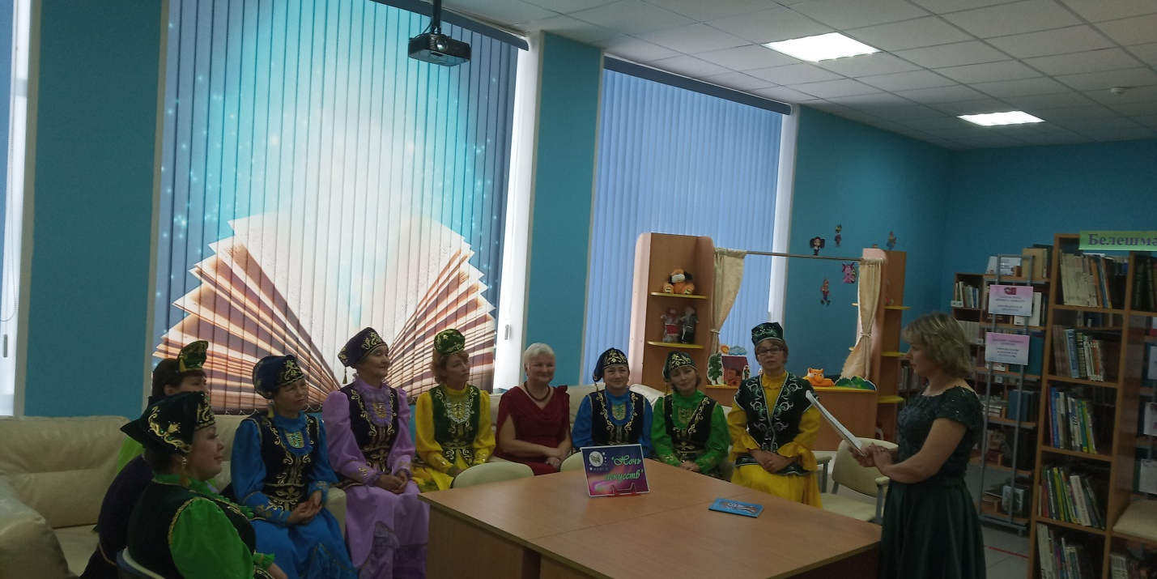

№ | Форма мероприятия | Название мероприятия | Дата | Кол-во участников  посещений | В том числе в возрасте
 |  |  |  |  | дети до 14 лет | молодежь 15-30 лет | пенсионеры
1 | Квест-игра | "Азбука профессий" | 29.03. | 11 | 11
2 | Познавательная программа | "Небо начинается на земле" | 15.08. | 10 |  | 10
Итого | 6 |  |  | Итого: 84

Работа с краеведческой литературой
Роль библиотек в сохранении и развитии культурного национального разнообразия чрезвычайно велика. Язык и книга — главные носители национальной культуры, которые формируют национальное и личностное самопознание любого человека. Каждой национальной культуре свойственны общечеловеческие ценности: идеалы добра, свободы, справедливости. И, как известно, наиболее надежно они сохранены в художественной литературе, ведь ничто не отражает душу народа так ярко и глубоко, как литература.
Сегодня перед библиотеками стоит задача познакомить молодежь с многообразием современных национальных литератур, с самобытными авторами, чье творчество ярко выражает национальный характер своего народа. Язык важен не столько сам по себе, сколько своими творческими и художественными возможностями. Литература предоставляет нам уникальную возможность переживать другую культуру. Приятно, что наша молодежь читает зарубежную европейскую и американскую классику. Однако хотелось бы, чтобы они чаще обращались к творчеству замечательных национальных писателей.
В библиотеке прошло обсуждение повести башкирского писателя Марата Муллакаева "Нэнэй", в которой показаны драматические события России: бессмысленная, чеченская война 90-х годов. Речь идёт о войне, о голоде, о тяжелых судьбах человека. Автор сам в 1995 году принимал участие в освобождении из чеченского плена четырех башкирских парней. Этот факт лег в основу произведения, которое повествовало о самых драматических событиях новейшей истории России. В центре его — собирательный образ героини, отправившейся в Грозный за попавшим в плен внуком.
Солдат, служащих в Чечне взяли в плен. Среди которых, башкирский парень Тагир. Не раздумывая, семидесятилетняя бабушка Хаят, отправляется за внуком. Эта женщина полная мужества, отваги. На её пути встречаются люди разные: добрые и не очень. Во время обсуждения затронули такие вопросы: На что способны женщины ради детей и близких людей? «Какие продукты положил в рюкзак Хайат – апай»? Что показывает автор глазами пожилой женщины? Был зачитан отрывок из повести, где главная героиня призывает аллаха прекратить войны, ведь убивая людей, человек убивает себя.
Повесть заставляет задуматься о настоящих ценностях: о материнской любви, о честности, о мужестве и отваге, дружбе и товариществе, о мудрости женщины и силе ее духа, об интернационализме. Книга учит не бояться трудностей. Так же в этой книге повествуется о том, как война калечит людей пулями и осколками, но не только. Ведь многие люди стали морально разбитыми с ранеными душами.
Всем рекомендую прочесть эту книгу. Эта книга не оставит ни одного читателя равнодушным. Просто нельзя читать без слез и сочувствия.
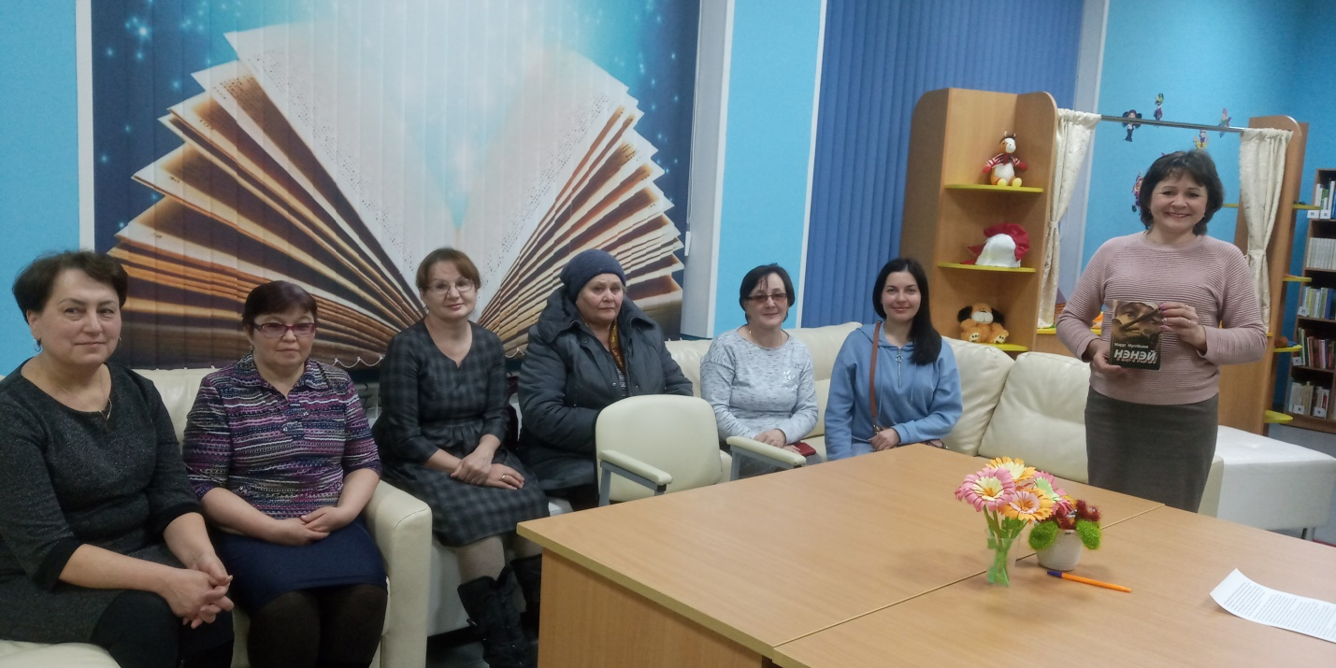

№ | Форма мероприятия | Название мероприятия | Дата | Кол-во уч-ков.  посещений | В том числе в возрасте
 |  |  |  |  | дети до 14 лет | молодежь 15-30 лет | пенсионеры
1 | Обсуждение повести «Нэнэй» | Материнская любовь | 10.03. | 10 |  | 3 | 4
2 | Библиотечный урок | Башкортостан – моя душа и песня | 10.10. | 12 | 12
Итого | 14 |  |  | Итого: 196

Гражданско-патриотическое воспитание
Гражданско-патриотическое воспитание Пропаганда российской военной истории, военных подвигов российских солдат в Отечественных войнах и локальных конфликтах – основная цель героико-патриотического воспитания в библиотеке. Уроки мужества, часы памяти, патриотические часы и устные журналы, экскурсы в историю Отечества, встречи с ветеранами тыла (к сожалению в селе не остались ветераны ВОВ) Великой Отечественной войны, чеченской и афганской войн помогают привить любовь и уважение к героической истории своей страны, максимально раскрыть информационные ресурсы библиотеки. В библиотеке были проведены мероприятия, посвященные: Дню воинской славы России – полного освобождения Ленинграда от фашистской блокады , Дню памяти юного героя-антифашиста, России - Дню памяти россиян, исполнявших служебный долг за пределами Отечества, Дню защитника Отечества, Победе советских войск в Сталинградской битве, «Дню воссоединения Крыма с Россией», Дню космонавтики, Дню Победы, Дню России, Дню памяти и скорби, Дню государственного флага России, Дню народного единства, Дню неизвестного солдата и Дню Героев Отечества.
Библиотека участвовала в патриотических акциях и конкурсах:
- Республиканском интернет-конкурсе «Бессмертие в его стихах» (к 110-летию поэта-патриота Фатиха Карима)
- Республиканском конкурсе «Башкирские герои» в номинации "Салават Юлаев - наш герой"
- Международной акции «Читаем детям о войне»
- районной онлайн акции #МойЗащитникОтечества
- районной акции «Держу в руке солдатское письмо»
Час мужества «Муса Гареев и пламя войны», приуроченный к 100-летию дважды Героя Советского Союза и кавалера Красной Звезды Мусы Гайсиновича Гареева прошел для учащихся средних классов школы имени Фатиха Карима села Аитово.
В ходе мероприятия дети многое узнали о героических подвигах и жизненном пути Героя! Познакомились с книгами «Штурмовики идут на цель», «Живу и помню», в которых рассказывается о детстве, юности, описаны служба и боевые подвиги. Вниманию ребят организован просмотр фрагментов документальных фильмов с военными сюжетами, книжно-иллюстративная полка «Атакующий штурмовик». На полке были представлены книги, фотодокументы, рассказывающие о становлении Мусы, как личности и как легендарного летчика.
На вечере памяти «Летят над миром журавли» дети узнали об истории праздника, почему именно журавль является символом этого поэтического праздника. Глубокое сочувствие присутствующих вызвала трагическая история японской девочки Садако Сасаки, которая умерла от лучевой болезни, не успевшая сделать 1000 бумажных журавликов. Из презентации ребята смогли увидеть фотографии целой галереи 24 памятников, где метафора журавлей используется для передачи скорби по воинам, не вернувшимся с войны.
Юные читатели послушали песню «Японский журавлик», а также посмотрели клип на песню «Журавли», которая стала гимном памяти погибших во всех войнах. Затронули тему специальной военной операции в Украине, так как односельчане призваны на защиту рубежей нашей Родины. В завершение почтили память Минутой Молчания.
9 декабря в музее Фатиха Карима в рамках Дня Героев прошел урок мужества "Бессмертен твой подвиг" для учащихся седьмых, восьмых и девятых классов МОБУ СОШ имени Фатиха Карима села Аитово. После ознакомления в первом зале с выставкой подлинных предметов с мест боёв Великой Отечественной войны и военным путем поэта-воина для ребят был организован видеоматериал о Дне Героев Отечества, в ходе которого ребята узнали об истории этого памятного дня, о выдающихся полководцах, космонавтах, которые получили звание Герой России. После просмотра видеоматериала была проведена небольшая викторина.
Вторая часть урока была посвящена Героям Советского Союза и полным кавалерам ордена Славы, родившимся в Бижбулякском районе.
На мероприятии так же присутствовал глава администрации сельского поселения Р. Ф. Гимазетдинов. Он рассказал об аитовцах - участниках Великой Отечественной войны.
Библиотекарь оформила и провела обзор тематической выставки «Наши воины-интернационалисты» посвященной нашим односельчанам, участникам боевых действий, которым пришлось воевать в мирное время, исполняя свой воинский долг Защитника Отечества за пределами страны.
Было организовано возложение венка к бюсту поэта-фронтовика, а у Обелиска павшим на фронтах Великой Отечественной каждый вспомнил о своём деде, прадеде и почтили их память минутой молчания.
Мероприятие прошло при участии волонтеров.
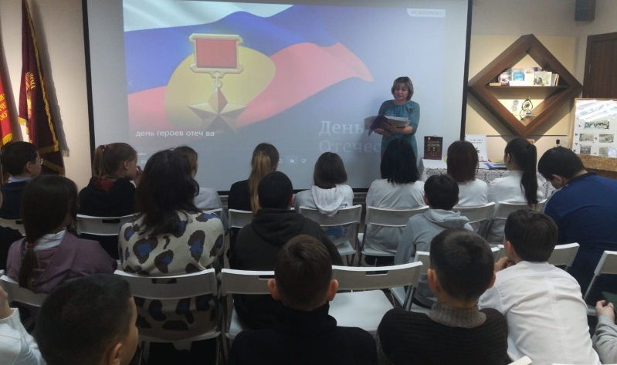

№ | Форма мероприятия | Название мероприятия | Дата | Кол-во участников  (Посещений) | В том числе в возрасте
 |  |  |  |  | Дети до 14 лет | Молодежь 15-30 лет | пенсионеры
1 | Патриотический час | Россия – родина моя | 11.06. | 17 | 17
2 | Исторический час | Северные Амуры | 21.09. | 18 | 18
Итого | 18 |  |  | Итого:306

Межнациональные отношения и межкультурные связи
Мы живем в многонациональной Республике. С незапамятных времен здесь бок о бок жили представители самых разных национальностей и народностей. На территории сельского поселения Аитовский сельсовет муниципального района Бижбулякский район Республики Башкортостан проживают представители разных национальностей: татары, башкиры, русские, прочие. У каждой национальности есть свои исторические и культурные особенности.
В библиотеке проведены мероприятия, направленные на развитие государственного русского языка и мероприятия, посвященные Международному дню родного языка, Дню башкирского языка и Дню рождения Мифтахетдина Акмуллы, Дню национального костюма.
Дискуссионный час «Волшебных слов чудесный мир», посвященный Международному дню родного языка очередной раз показывает о том, как важно знать и сохранить свой родной язык, связующий предков с нами, соединяющий прошлое и будущее. Участники мероприятия приняли активное участие в интересной викторине о родном языке, разгадывали кроссворд, решали ребусы. Вспомнили писателей русской, башкирской, татарской чувашской литературы.
Мероприятие завершили такими словами: «Берегите родной язык! Храните родной язык! Ведь именно речь, язык нас объединяет, позволяет обмениваться мыслями, чувствами, радоваться и сопереживать».
В рамках реализации проекта «Живая книга: Башкортостан – Родина героев», в соответствии с Соглашением о предоставлении гранта Главы Республики Башкортостан в форме субсидий на сохранение и развитие государственных языков Республики Башкортостан и языков народов Республики Башкортостан от 20 августа 2022 года №50-21., изданы новые комиксы комикс «Шаймуратов генерал», «Вафа и Даян». В целях презентации книги прошел час мужества «Уходили башкиры на войну» в лагере дневного пребывания "Время чудес" при МОБУ СОШ имени Фатиха Карима с. Аитово.
Во время мероприятия ребята ознакомились с биографией и боевым путем наших земляков. Узнали, почему о Шаймуратове ещё в детстве говорили «в огне не горит, и в воде не тонет». Наш генерал – тот человек, на которого может и должен равняться каждый, начинающий жизнь человек.
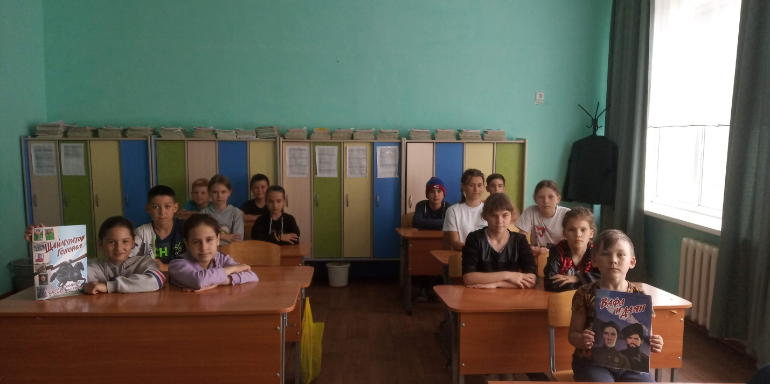

№ | Форма мероприятия | Название мероприятия | Дата | Кол-во участников  (Посещений) | В том числе в возрасте
 |  |  |  |  | Дети до 14 лет | Молодежь 15-30 лет | пенсионеры
1 | Дискуссионный час | Волшебных слов чудесный мир | 21.02. | 11 | 11
2 | Информационный час | Красота национального костюма | 9.09. | 17 | 9
Итого | 6 |  |  | Итого: 96

ЗОЖ
В формировании у населения здорового образа жизни немаловажная роль принадлежит библиотеке, работающей с подрастающим поколением. Поэтому воздействуя посредством книг и массовыми мероприятиями различных форм, разъяснительной работой, библиотекарь способствуют формированию у читателей установки на здоровый образ жизни. Успешны мероприятия, направленные на информирование о вреде наркомании: индивидуальные беседы, анкетирования, устные журналы, беседы по профилактике токсикомании, алкоголизма, тематические уроки.
В целях вовлечения молодежи в здоровый образ жизни, популяризации культуры безопасности в молодежной среде, информирования населения о вирусе иммунодефицита человека, путях передачи инфекции и об основных мерах профилактики заболевания, проведен информационный час «Ваша жизнь – в ваших руках» по профилактике СПИДа. Еще раз напомнили ребятам о том, как передается эта инфекция, как себя обезопасить и защитить, и что делать в том случае, если все-таки заражение произошло. Большое значение имеет правильный образ жизни и заразишься ты ВИЧ или нет, зависит от того, что ты делаешь, как ведешь себя в различных ситуациях. Узнать, есть у человека вирус или нет, можно только сдав тест на ВИЧ – инфекцию. Так же озвучили о ситуации по ВИЧ-инфекции на 1 апреля 2022года по Республике Башкортостан. Всем раздали буклеты «СПИД нет СПИТ!».
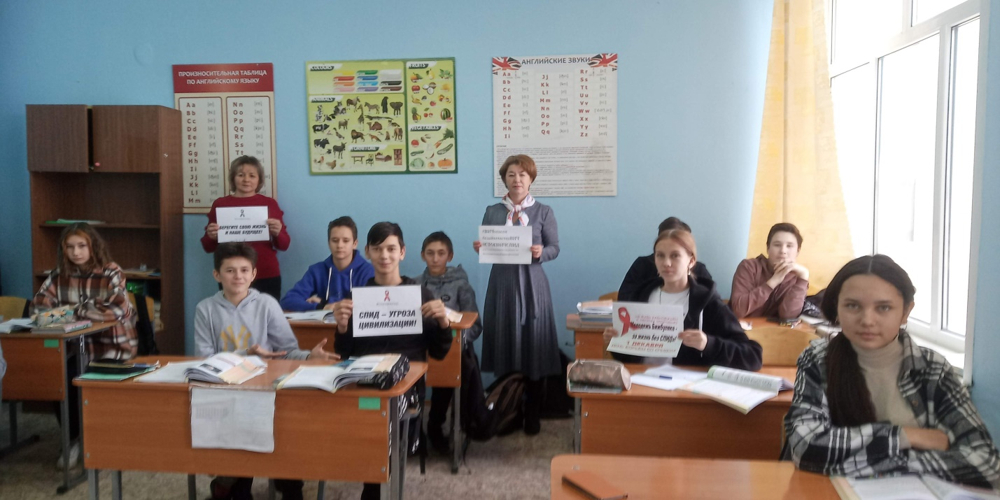

№ | Форма мероприятия | Название мероприятия | Дата | Кол-во участников  (Посещений) | В том числе в возрасте
 |  |  |  |  | Дети до 14 лет | Молодежь 15-30 лет | пенсионеры
1 | Спортивно-игровая программа | Движение –это жизнь | 13.08 | 16 | 16
2 | Лекция | Дороги ведущие в пропасть | 24.06 | 12 |  | 12
Итого | 9 |  |  | Итого: 135

Экологическое просвещение
С целью воспитания у подрастающего поколения экологической культуры в библиотеке проводятся мероприятия, посвященные Всемирному дню водных ресурсов, Дню Земли, Международному часу Земли, Международному дню птиц, Международному дню бездомных животных, другим датам экологического календаря. Это библио-акции, эко-викторины, экологические видео-путешествия и видео-экскурсии, экологические уроки, экологические квесты, акции. Библиотекарем проведен фотоконкурс для любителей домашних животных: «Я и мой любимый питомец».
4 октября к всемирному дню защиты животных для участников экологического кружка «Родничок» прошел урок доброты «О братьях наших меньших». Началось мероприятие с разъяснения детям даты мероприятия. Затем поговорили с детьми о Красной книге. Ребята узнали, почему любимые питомцы страдают, почему становятся бездомными, и как мы все вместе можем им помочь. Свои знания о братьях наших меньших дети показали в викторине «В мире животных», а также познакомились с книгами выставки «Литературный зоопарк». А в конце встречи посмотрели видеофильм «Не обижайте животных!»
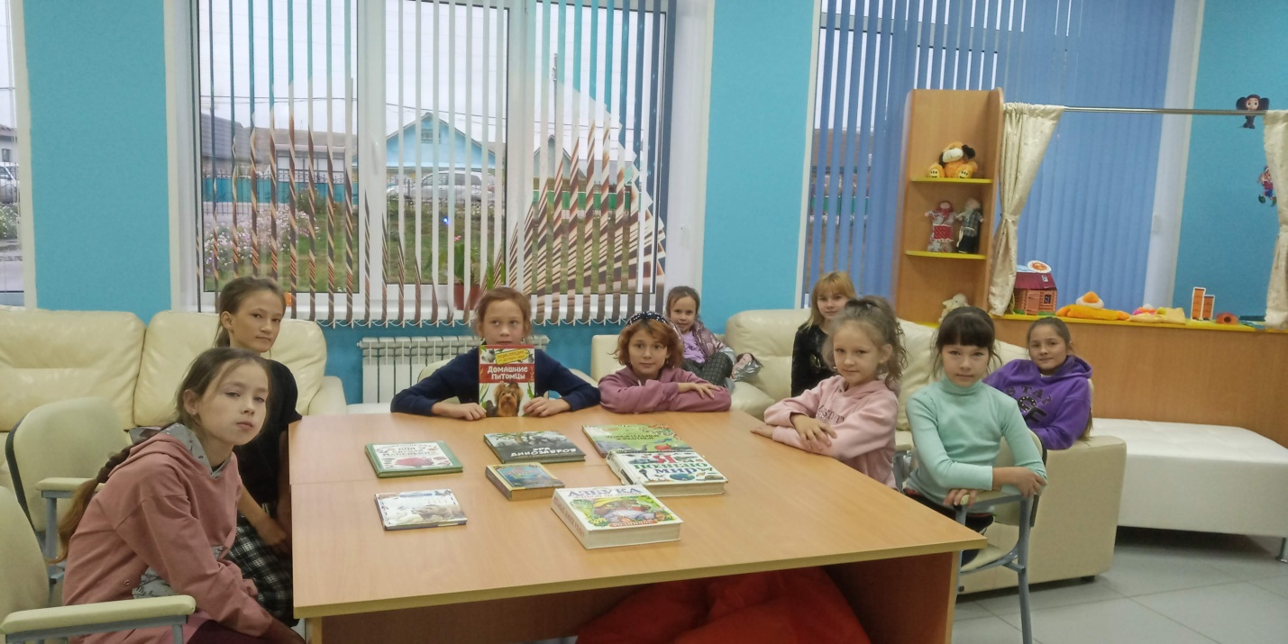

№ | Форма мероприятия | Название мероприятия | Дата | Кол-во участников  посещений | В том числе в возрасте
 |  |  |  |  | дети до 14 лет | молодежь 15-30 лет | пенсионеры
1 | Экологический час | "Шепот природы" | 17.08. | 13 | 13
2 | Урок доброты | "О братьях наших меньших" | 04.11. | 14 | 14
Итого | 12 |  |  | Итого:168

Нравственно-эстетическое воспитание
Через приобщение к лучшим образцам искусства, литературы, народного творчества удовлетворяется потребность в эстетическом освоении мира.
С целью приобщения читателей к прекрасному виду искусства, такому, как танцы, в рамках Года культурного наследия народов России Российской Федерации, в библиотеке прошла конференция «Жизнь в танце». Она была посвященная 110-летию со дня рождения заслуженного деятеля культуры РФ и РБ, основателя и руководителя Государственного ансамбля народного танца Файзи Гаскарова прошла с танцевальным коллективом «Сердэшлэр» Аитовского СМФК им. И. Р. Гимаева. Встреча сопровождалась презентацией о великом хореографе видеороликами. В судьбе Файзи Гаскарова, как в капле воды отразилось время. Башкирские танцы «Зарифа», «Гульназира», «Дружба», «Три брата», «Баик», «Загида», «Семь девушек», «Проказницы», «Северные амуры» и другие вошли в золотой фонд башкирской народной хореографии и прочно закрепились в истории культуры, став достоянием Республики Башкортостан. Вот, о таком, замечательном человеке, говорили во время конференции. Далее с участниками посмотрели лирический танцевальный дуэт «Дружба». В завершении участники танцевального коллектива «Сердэшлэр» исполнили татарский национальный танец.
Не многие становятся великими и известными поэтами, но пишут стихи для души. Именно поэтому поэтический час «Каждая строчка из души», был посвящен творчеству нашего земляка Амина Фарвазовича Мухутдинова, который прошел в рамках дня поэзии. Амин Фарвазович в стихах выражал свои чувства к родной земле, природе малой родины. Участники мероприятия читали понравившиеся стихотворения. Вдова Амина Фарвазовича, Мунира Хакимулловна поделилась своими воспоминаниями о супруге. Из ее слов узнали, что писать стихи Амин Фарвазович начал в 90х годах, до этого увлекался резьбой по дереву, любил рисовать и играть на гармошке. В библиотеке была оформлена выставка прикладного искусства, работ Мухутдинова А.Ф. (это только часть его работ). Яркое и незабываемое впечатление оставляет творчество Амина Фарвазовича в душе читателей.
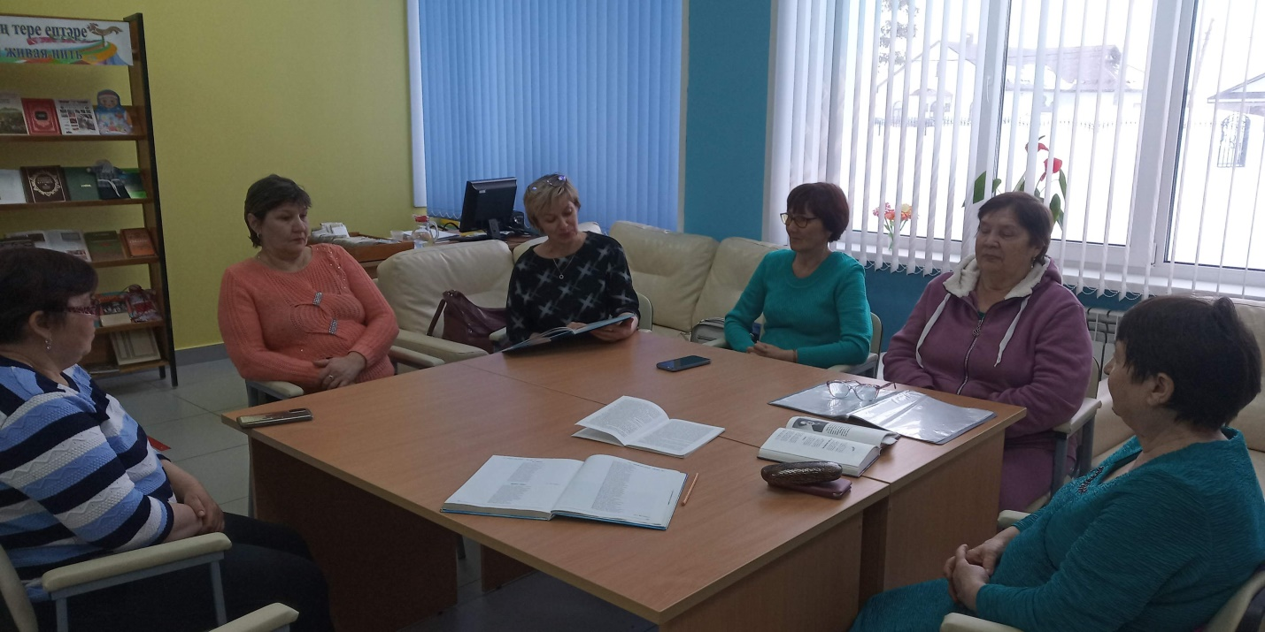

№ | Форма мероприятия | Название мероприятия | Дата | Кол-во участников  посещений | В том числе в возрасте
 |  |  |  |  | дети до 14 лет | молодежь 15-30 лет | пенсионеры
1 | Квест - игра | «Спасибо! – так звучит добро». | 11.01. | 14 | 14
2 | Ночь искусств | «Искусство объединяет» | 4.11. | 16 |  | 6 | 10
Итого | 9 |  |  | Итого: 135

Укрепление семейных традиций
Книга и библиотека играют немаловажную роль в укреплении семьи и семейных ценностей, возрождении семейных традиций, в процессе духовного и нравственного воспитания детей. Работа с семьей ведется целенаправленно в течение всего года. Но особую значимость и масштабность она приобретает в дни государственных праздников, посвященных семье. Один из таких праздников День семьи, день защиты детей, Фольклорные праздники и др.. Чтение формирует сознание современного человека, закладывает основы мировозрения, образования и получения профессиональных навыков.
В День семьи, любви и верности устроили праздник для юных книголюбов. Мальчишкам и девчонкам предложили раскрыть свои художественные таланты, рисуя мелом на асфальте. Цветные мелки, асфальт и неисчерпаемая детская фантазия…. Такие средства были в арсенале юных художников, вознамерившихся превратить территорию библиотеки в сплошное красочное полотно. Взяв в руки разноцветные мелки, мальчишки и девчонки превратились в художников, расписывающих асфальт. Конкурс приурочили к Всероссийскому дню семьи, любви и верности, а значит, и тематика рисунков была соответствующая. Ребята рисовали символ праздника «Ромашка». Время пробежало быстро, конкурс закончился, а на асфальте остались произведения юных художников.
В разноцветных рисунках на асфальте воплотилась вся гамма яркая детских эмоций и красочная палитра представлений о радости, о любви, о крепкой и дружной семье. Так что название асфальтный вернисаж «Ромашка - улыбашка» подошло для мероприятия как нельзя лучше.
Ребята рисовали с большим увлечением, проявили фантазию и воображение в своих творческих работах. Подобные мероприятия способствуют укреплению семейных взаимоотношений и преемственности поколений.

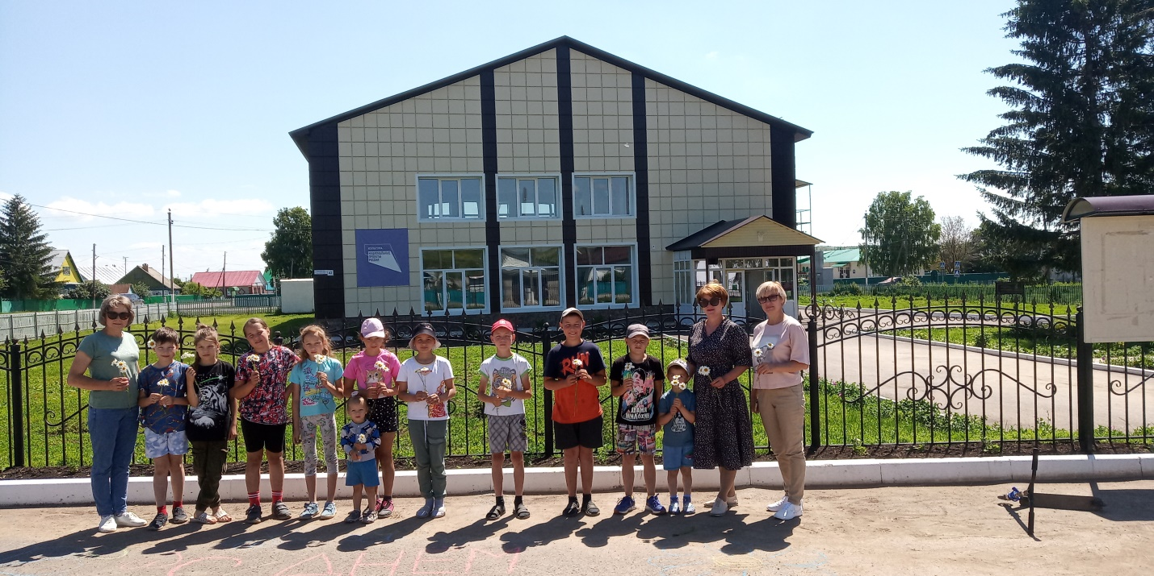
№ | Форма мероприятия | Название мероприятия | Дата | Кол-во участников  посещений | В том числе в возрасте
 |  |  |  |  | дети до 14 лет | молодежь 15-30 лет | пенсионеры
1 | Асфальтный вернисаж | «Ромашка-улыбашка» | 08.07. | 11 | 11
2 | Игровая программа | «Когда на планете хозяева дети» | 1.06. | 18 | 18
Итого | 7 |  |  | Итого:112

Правовое воспитание.
Профилактика правонарушений и борьбы с преступностью
Сегодня воспитание нравственной личности, характеризующейся духовными потребностями, активной гражданской позицией – проблема государственной важности. Особая роль в реализации этой задачи отводится библиотекам. Библиотека видит в правовом просвещении одну из приоритетных направлений своей деятельности. В целях развития у подрастающего поколения интереса к правоведению, формирования правовой грамотности, правового сознания и правовой культуры, умения применить накопленные знания на практике в Аитовской сельской библиотеке в отчетном году прошли разноплановые мероприятия. С целью информирования молодежи о правах и обязанностях граждан России, углубления знаний об основном законе страны – Конституции РФ, для учащихся старших классов и молодежи прошел правовой брейн-ринг «Я и мои права». Ребята поделились на 2 команды и состязались в знаниях по правовым вопросам, демонстрировали свой интеллектуальный уровень в этой области, стараясь опередить команду соперников. На протяжении игры было проведено 3 раунда: 1 раунд - разминка, состоял из несложных вопросов, на которые представлялось 3 варианта ответа, один из которых правильный. Во 2 раунде вспомнили литературных героев, в которых нарушались их права. Последний раунд был представлен очень интересно. Ребятам представляли ситуации, в которых были нарушены принятые в современном обществе права человека, а они должны были ответить, что именно нарушено. Турнир получился интересным, поучительным. Надеемся, что они не забудут и о своих обязанностях перед обществом.

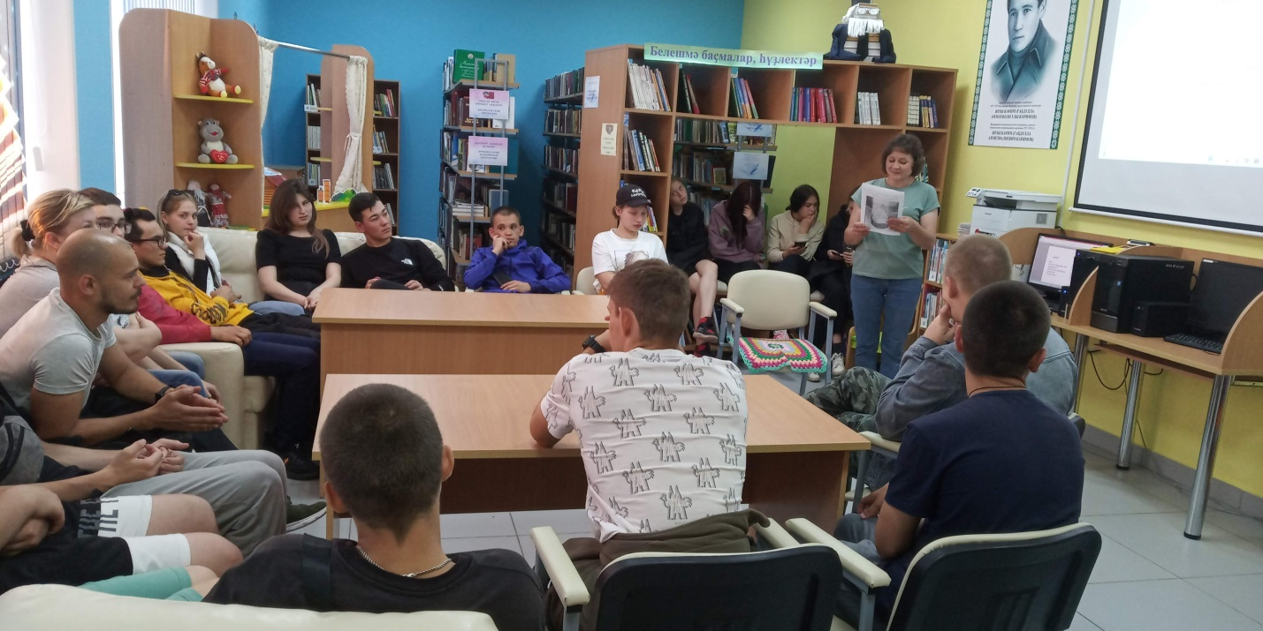

№ | Форма мероприятия | Название мероприятия | Дата | Кол-во участников  посещений | В том числе в возрасте
 |  |  |  |  | дети до 14 лет | молодежь 15-30 лет | пенсионеры
1 | Брейн-ринг | «Я и мои права» | 2.07. | 23 |  | 23
 | Литературно правовая игра | "Права сказочных героев" | 17.05. | 10 | 10
Итого | 5 |  |  | Итого:90

Профилактика экстремизма и терроризма
Одним из ключевых направлений борьбы с террористическими и экстремистскими проявлениями в обществе выступает их профилактика. Особенно важно проведение такой работы среди детей и молодёжи.
В рамках Дня солидарности в борьбе с терроризмом прошел актуальный разговор «Будущее - без терроризма, терроризм - без будущего»
Человеколюбие – есть главная ценность современного общества. Лишь только добротой, терпением и пониманием других мы будем жить в мире. Мы нужны друг другу. Эти слова послужили основой доброго часа общения «Толерантность сегодня – мир навсегда», который прошел в Аитовской сельской библиотеке ко Дню толерантности. Цель данного мероприятия – воспитание терпимости, самоуважения и уважения к окружающим. В интересной и доступной форме раскрыла юным читателям значение слова «толерантность». Рассказала об основных чертах толерантной личности, о толерантном поведении: уважении друг к другу, к обычаям, традициям и культуре разных народов, толерантном отношении людей между собой. Обсудили притчу «Всё оставляет свой след», повествующую о любви, доброте и милосердии, сказали друг другу комплименты и еще раз убедились, что каждый человек неповторимый, каждый личность, обладающая своими собственными особенностями. Если бы мы были все одинаковыми - жить на свете было бы просто неинтересно. Участники мероприятия разобрались, чем толерантная личность отличается от интолерантной, прикрепляя нужные определения в листочки. Приняли активное участие в викторине «Аукцион знаний». Мероприятие завершилось добрыми пожеланиями друг другу.
Проведенные мероприятия были направлены на формирование общественного сознания и гражданской позиции населения против угрозы терроризма.
Ежегодно проводится сверка Федерального списка экстремистских материалов с книжным фондом. За отчетный период литература экстремистского характера в фонды библиотек не поступала.
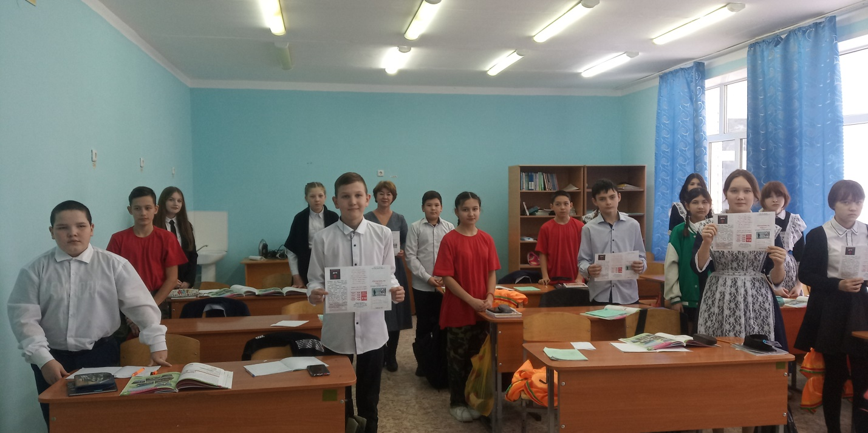

№ | Форма мероприятия | Название мероприятия | Дата | Кол-во участников  посещений | В том числе в возрасте
 |  |  |  |  | дети до 14 лет | молодежь 15-30 лет | пенсионеры
1 | Часа общения | «Толерантность сегодня – мир навсегда» | 16.11 | 16 | 16
 | Урок мира и добра | «Давайте жить дружно» | 9.06 | 17 | 17
Итого | 4 |  |  | Итого: 68

Досуговая деятельность
Досуг – часть нерабочего времени, которая остается у человека после исполнения непреложных непроизводственных обязанностей. Первыми элементарными ценностями досуга являются отдых и движение, служащие восстановлению физических сил и душевного равновесия. В жизни общества досуг важен для снятия напряженности, общения, удовлетворения потребностей личности в радости, развлечений и т.д.
В последние годы в деятельности библиотек активно используются формы массовой работы с читателями, позволяющие вовлечь их в процесс творчества. Одной из таких форм является досуговая деятельность библиотек.
До недавнего времени роль библиотеки была вполне определенной – она была хранилищем знаний, а иногда единственным местом, где можно отыскать нужную книгу. С появлением альтернативных источников информации отпала и острая необходимость в библиотеке как «книгохранилище». После обновления Аитовская сельская библиотека приняла новый облик и стала уютным местом для встречи с друзьями, одноклассниками.
25 июня в библиотеке собрались выпускники 1982 года Аитовской средней школы. Собрались с благородной целью отпраздновать возвращение того времени, когда все были вместе, были рядом. На встречу была приглашена первая учительница Халима Ахметгареевна Арсланова. Делились яркими воспоминаниями школьных лет, и рассказали, чем живут сегодня.
В знак благодарности учителям прозвучала песня «Рэхмэт, укытучым» на стихи Зайтуны Мазитовны Галиевой, нашей землячки, в исполнении Айдара и Алмаза Юнусовых.

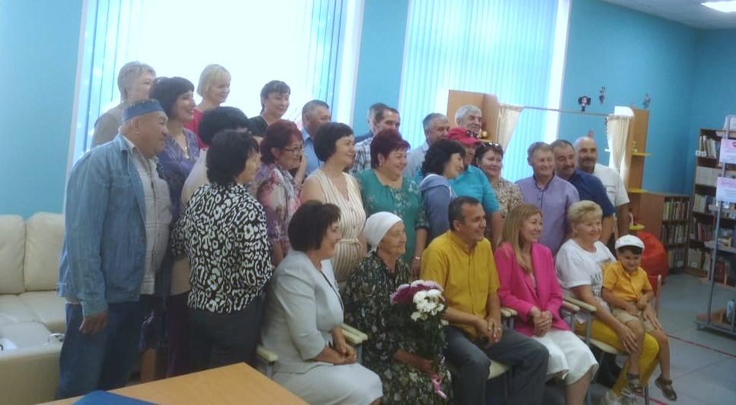

№ | Форма мероприятия | Название мероприятия | Дата | Кол-во участников  посещений | В том числе в возрасте
 |  |  |  |  | дети до 14 лет | молодежь 15-30 лет | пенсионеры
1 | На снежной поляне | Новогоднее развлечение | 3.01 | 15 | 5 |  | +
2 | Литературная игра | "По дорогам сказок" | 31.03 | 23 | 23
Итого | 8 |  |  | Итого: 160

Работа клубов по интересам
Библиотека сегодня – это современный многофункциональный интеллект-центр, это место не только получения информации, но и центр общения, где мы создаём благоприятные условия для содержательного проведения свободного времени. В наших библиотеках работают самые разнообразные клубы по интересам и охватывают разные возрастные читательские категории. Жизнеспособность клубов определяется не какой-нибудь отдельной темой, сверхзадачей, а, главным образом, атмосферой, которая в клубах складывается. Свободные, простые отношения отнюдь не бесполезны для слушателей. Они знакомятся с новыми книгами, журналами, получают необходимые знания, сами делятся опытом, помогают советами другим, находят единомышленников и друзей.
При Аитовской сельской модельной библиотеки работают два клуба по интересам: женский клуб «Райхан», экологический кружок «Родничок».
Женский клуб Райхан работает с 2011 года, посетителями которого являются в основном люди пожилого возраста. Встреча с участниками клуба проводится ежемесячно.

Клуб людей пожилого возраста занимают большое место в работе библиотеки. Работа клуба направлена на сохранение полезной, целесообразной активности пожилых людей, создание для них благоприятного психологического микроклимата. В течение отчетного года для них проводятся литературно-музыкальные и поэтические вечера, вечера-портреты, часы интересного общения, поэтические композиции и др. В работе используется литература по домоводству, рукоделию, кулинарии. Для людей пожилого возраста эти встречи важны, так как для многих библиотека – это единственное место для общения.
В рамках акции «Библионочь» в библиотеке прошли краеведческие посиделки «Традиции и обычаи татарского народа» в честь Года культурного наследия народов России. Наши бабушки и дедушки, наши родители не только были очень способны к рукоделию, пению и танцам, но и умели готовить, готовить вкусные блюда. Специфика национальной кухни зависела от образа жизни населения.
Сегодня у нас необычный вечер. У нас праздник «Катык тэмлэу» и татарская народная кухня. «Катык тэмлэу» - праздник, который проводился после того, как поляны были усыпаны цветами, а коровье молоко-подслащено. В празднике принимали участие молодые девочки и взрослые. Татары научились заготавливать продукты из молока коз, коров: катык, сөзмэ, эремчек, курут, кызыл эремчек, сыр. Во время посиделок продегустировали молочные блюда. Члены женского клуба «Райхан» познакомили с технологией изготовления кисломолочной продукции.
Татарские блюда разнообразны, рецепты национальной кухни хранят и передают из поколения в поколение. Библиотекарь рассказала о традициях, праздниках и, конечно, о татарских блюдах. Мастера кулинарии, члены женского клуба «Райхан» испекли традиционные татарские блюда и каждый из них, рассказал о рецепте приготовления.
В завершении участникам мероприятия предложили отведать чай с вареньем одуванчика и кыстыбый, җәймә, коймак, чак-чак, хворосты. В библиотеке была обновлена книжно-иллюстрированная выставка “Традиции живая нить”, где был представлены лучшие книги из фонда библиотеки, раскрывающие вопросы об истории, наследии, традициях и культуре татарского народа и книги с рецептами татарских национальных блюд.
Библионочь прошла в теплой дружественной обстановке. Благодарю всех участников!

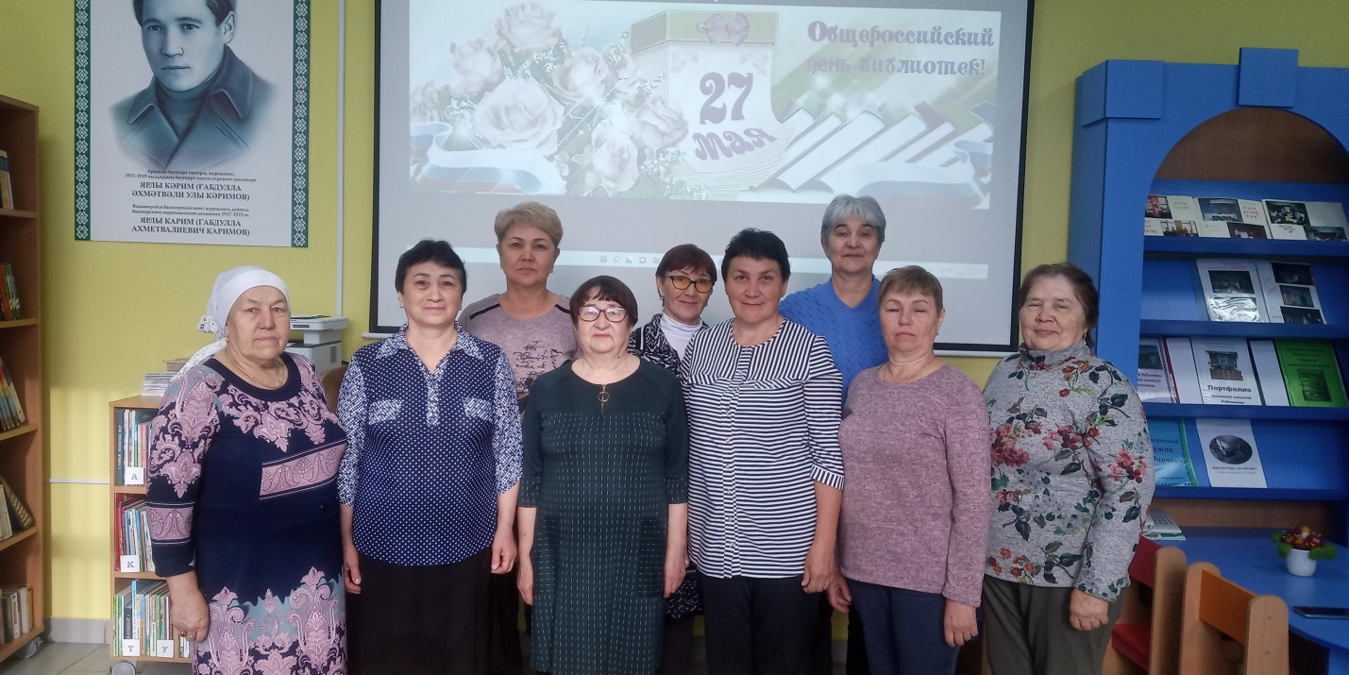
№ | Форма мероприятия | Название мероприятия | Дата | Кол-во участников  посещений | В том числе в возрасте
 |  |  |  |  | дети до 14 лет | молодежь 15-30 лет | пенсионеры
1 | Краеведческие посиделки | «Традиции и обычаи татарского народа» | 27.05. | 15 | 5 |  | 10

Экологический кружок «Родничок» для школьников младших и средних классов ведет свою работу с 2001года. Направление деятельности клуба – экологическое воспитание
В течение года библиотека с членами кружка «Родничок» проводят различные мероприятия по охране природы, по воспитанию экологической культуры, бережному отношению к растительному и животному миру.
В экологическом часе «Шепот природы» дети познакомились с «Красной книгой Башкортостана», заглянули на ее страницы, узнали о животных, которые исчезли с лица Земли совсем недавно. А также чем знаменит село Аитово, и почему нужно заботиться о тех природных богатствах, которые есть в селе. Также, у них была возможность продемонстрировать свои знания, ответив на вопросы экологической викторины. В игре «Экосветофор» - зачитывалась ситуация, а ребята называли цвета: красный-запрещающий, жёлтый-предупреждающий, зелёный защитник природы. Мероприятие получилось интересным и познавательным. Викторина показала, что читатели-дети много знают, любят природу и относятся к ней внимательно и бережно.

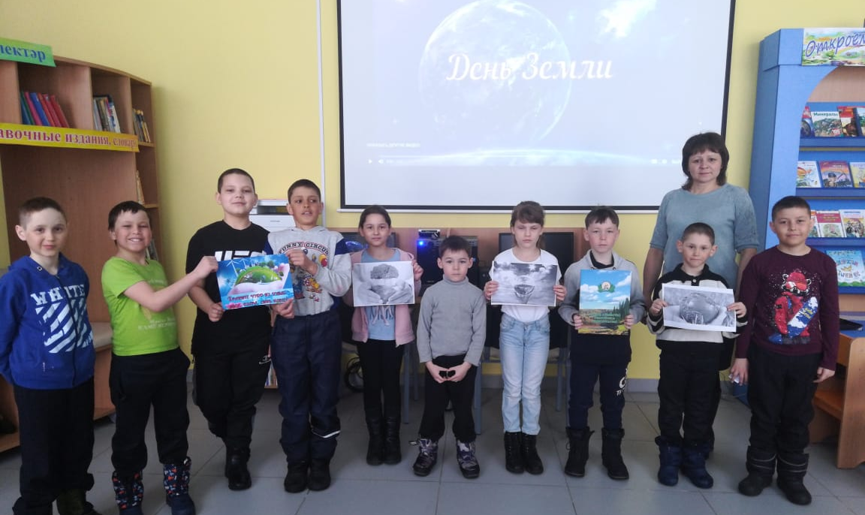

Таблица № 8 Досуговая деятельность клубов по интересам в 2022 году
№ п/п | Название библиотеки | Название клуба | Количество мероприятий | Лучшее мероприятие (5-6 предложений) | Год создания клуба | Количество участников клуба
1 | Аитовская сельская модельная библиотека | Женский клуб «Райхан» | 8 |  | 2011 | 10
2 |  | Экологический кружок «Родничок» | 12 |  | 2001 | 12
Итого: | 2 |  | 20 |  |  | 22

Библиотечное обслуживание людей с ограниченными возможностями и др.

Главная цель библиотек – это обеспечение доступности информации для всего населения, независимо от социального положения, местожительства, рода деятельности, возраста и других отличий. Поэтому на сегодняшний день библиотеки – не только культурно-просветительные учреждения, но и универсальные общедоступные информационные центры, способные обеспечить свободный доступ к информации для всех категорий пользователей.
библиотекарь традиционно уделяла большое внимание обслуживанию людей с ограниченными возможностями здоровья. Современная библиотека являются для многих инвалидов центрами информации, образования, реабилитации и досуга. Именно в библиотечных стенах они могут и просто отдохнуть, найти свой круг общения, интересно и с пользой провести время, так и получить необходимую информацию по различным правовым вопросам. Для многих пользователей, библиотеки - единственное окно в большой мир. В своей работе я – библиотекарь Аитовской сельской модельной библиотеки приравниваю к лицам с ограниченными возможностями здоровья и читателей старшего возраста.
Одним из направлений работы нашей библиотеки является обслуживание читателей, которые по состоянию здоровья не могут посещать библиотеку. С учетом заявок подбираю необходимую литературу. Приходя на дом, знакомлю читателя с новыми поступлениями, рекомендую литературу. Книгоношество способствует сохранению числа пользователей библиотеки, а также играет гуманную роль, помогая пожилым и немощным людям сохранить социальные связи, реализуемые через чтение и общение.
Ведется большая работа по организации интересного, насыщенного досуга пожилых людей, что содействует приобщению их к культуре, чтению, самореализации творческого потенциала.
3 декабря в рамках декады инвалидов специалист по работе с молодежью сельского поселения Аитовский сельсовет и библиотекарь сельской модельной библиотеки посетили на дому детей и взрослых с ограниченными возможностями. Декада инвалидов - это очередное напоминание обществу о необходимости постоянного внимания к людям с ограниченными возможностями. Любому человеку под силу проявить внимание и заботу. Наше общение проходило в теплом дружеском кругу. Делились новостями, радовались успехам друг друга, дарили подарки и тепло своих сердец. Такие встречи носят традиционный характер и являются ежегодными.
Также стало доброй традицией поздравлять долгожителей села и юбиляров 50летией совместной жизни. Свой 90-летний юбилей отметили жители села Аитово Салимова Рауфа Фахрисламовна, Ахмадеева Наиля Шакировна, Хисматуллин Хатым Мухлисович. Трудное военное детство, тяжелая доля не сломили этих людей. Всю свою жизнь отдали родному селу, трудилась в родном колхозе. По традиции, все ветераны-долгожители получили персональное поздравление от Президента России Владимира Путина. Глава администрации сельского поселения Аитовский сельсовет Гимазетдинов Расиль Фаатович приехал к имениннику в гости, чтобы лично передать письмо от главы государства, а также поздравить и вручить подарки. Юбиляров, поздравили библиотекарь села Аитово - Гатиятуллина Альбина Фаязовна и заведующая музеем Фатиха Карима Хафизова Райса Камиловна.
Таблица контрольных показателей по обслуживанию инвалидов
Количество зарегистри-рованных читателей-инвалидов | Из них в возрасте |  | Число посещений |  | Книговыдача |  | Читае-мость | Посеща-емость
Количество зарегистри-рованных читателей-инвалидов | До14 лет | 15-24 лет | Всего | В т.ч. на массовых мероприятиях | Всего | В т.ч. до 14 лет | Читае-мость | Посеща-емость
42 | 5 | 6 | 172 | 34 | 675 | 103 | 16 | 4,1

Краткие выводы по разделу. Основными пользователями являются дети до 14 лет, которые любят читать сказки и рассказы, фантастику. Пенсионеры – самая многочисленная категория пользователей библиотек, они же являются самыми активными участниками культурно-досуговых мероприятий, клубов по интересам. Они предпочитают читать классиков. Взрослая категория пользователей отдает предпочтение чтению современной литературы: детективов, любовных романов. Молодежная аудитория выбирает программные произведения, отраслевую литературу.
На организацию и развитие библиотечного обслуживания в первую очередь влияет читательская аудитория, её запросы, которые максимально удовлетворяет библиотека.

7. Справочно-библиографическое, информационное и социально-правовое обслуживание пользователей
Важная составляющая работы современной библиотеки – справочно-библиографическая деятельность, помогающая читателям оперативно подобрать необходимую литературу. Она охватывает ведение справочно-библиографического аппарата, информационное обслуживание читателей, справочное обслуживание, и формирование информационной грамотности в процессе проведения библиотечных уроков.
7.1. Организация и ведение справочно-библиографического аппарата (СБА)
в библиотеках.
Аитовская библиотека традиционно продолжила справочно-библиографическое и информационное обслуживание пользователей, используя справочно-библиографический аппарат (СБА). Одним из условий успешной работы по справочно-библиографическому обслуживанию пользователей библиотек являлось комплектование фонда справочными изданиями. Справочные и энциклопедические издания выделены в отдельный фонд, словари и справочники для детей и подростков, в том числе краеведческого характера, которые находятся в открытом доступе.
К важным элементам СБФ, наряду со справочными изданиями, следует отнести тематические папки-накопители или пресс-досье. Библиотека продолжила пополнение папок, где содержится материал краеведческого характера. Например: «Писатели – наши земляки», «Именитые земляки », «Всё началось с избы-читальни», «История села Аитово», «Участники ВОВ», «На страницах газеты» и др.
Библиотека продолжает поддерживать в актуальном состоянии карточные алфавитный, систематический и краеведческий каталоги, систематические картотеки статей, картотеки заглавий художественных произведений, сценариев. Источником пополнения информации для картотек по-прежнему являются периодические издания, полученные библиотеками в отчетном году.
За отчетный год созданы следующие новые разделы для картотек:
- «2022 Год культурного наследия народов России»
- «Люди труда»
- «Вечно в памяти народной» поэту патриоту, земляку Ф.Кариму

7.2. Справочно-библиографическое обслуживание индивидуальных пользователей и коллективных абонентов. Развитие системы СБО с использованием информационно-компьютерных технологий (ИКТ).
Библиотека осуществляет справочно-библиографическое обслуживание, связанное с предоставлением справок и других библиографических услуг. Всего за отчетный период выполнено 527 справок. Практика показывает, что при выполнении справок сотрудник библиотеки пользуется развитой системой каталогов и картотек на традиционных носителях. Справки выполнялись преимущественно в помощь учебной деятельности, реже – в помощь производству и самообразованию. Общее количество выданных справок, консультаций предоставленных посетителям библиотеки в 2022 году не изменилось. Источниками выполнения справок были собственные ресурсы, ресурсы Национальной библиотеки РБ, удаленные ресурсы интернета и другие.
По типам справок преобладают тематические справки. В основном они касаются обществознания и филологической отрасли в целом. Это связано с тем, что чаще всего пользователи обращаются в библиотеку с запросами связанные с образовательными программами для написания рефератов, курсовых, дипломных работ, контрольных, сообщений на определенную тему. Особое место в справочно-библиографическом обслуживании занимают краеведческие справки. Пользуются такими материалами в большей степени учащиеся средней школы, воспитатели детских садов, учителя общеобразовательной школы

Анализируя справки, выявляем запросы читателей, их цели и совершенствуем работу с отдельными пользователями библиотеки.
Тип справки | Отчет 2020 | Отчет 2021 | Отчет 2022
Всего | 527 | 527 | 527
Тематическая | 245 | 246 | 231
Уточняющая | 114 | 116 | 104
Адресно-библиографическая | 70 | 94 | 99
Фактографическая | 98 | 71 | 93
В том числе краеведческая | 131 | 127 | 142
В 2022 году использовались все формы библиографического информирования – индивидуальные, коллективные.
Библиотека старались удовлетворить все виды информационной потребности: и учебные, и производственные, и досуговые.
Наглядность и актуальность книжных выставок способствует формированию интереса к чтению. Радует разнообразие форм выставок: книжные выставки, фотовыставки, виртуальные выставки, выставки, посвященные разным предметам, тематические выставки - просмотры, позволяющие традиционные книжные выставки наполнить новым содержанием, что несомненно делает её более привлекательной, интересной.
В 2022 году Аитовская сельская модельная библиотека приняла участие в районном конкурсе на лучшую патриотическую виртуальную книжную выставку "Память: одна на всех". Предложила для просмотра дорогим читателям и подписчикам группы виртуальную книжную выставку "И память о войне нам книга оживит..." . В библиотеке собрались лидеры общественного движения и подключилась к информационно-консультационной площадке «Час общественного развития»,
которая состоялась для представителей нашего района! Использование таких видео презентации становились хорошим дополнением к проводимым акциям и мероприятиям:
фильм «Петр1. Биография и правление», осмотрев видео презентацию «Краеведы Бижбулякского района. Летопись: Именитые земляки» познакомились с биографией Александра Семенова, «Туполев. Эпоха в авиации», «Не обижайте животных!», «Человеческая драма», для посетителей был организован показ киноальманаха «Люди дела» приуроченный к Году модернизации профессионального образования, достойных условий труда и трудовых династий и др. В отчетном году пользователи библиотеки продолжили участие в онлайн-конкурсах и онлайн- флешмобах: «Бессмертие в его стихах» «Поэтический мир Рами Гарипова», «Я не умер, башкиры!».
Имеется своя группа в социальных сетях Вконтакте «Аитовская сельская библиотека». В этой группе выкладывается различная полезная информация. С первых же дней после публикации группа стала популярна у пользователей. С 1 марта 2022года работает сайт библиотеки http://asm-bibl.ru/news
На протяжении многих лет стабилен состав абонентов группового информирования: дошкольное учреждение, коллектив средней школы, администрация сельского поселения и сельская врачебная амбулатория.
7.6. Выпуск библиографической продукции
Тематику информационно-библиографической продукции библиотек определяют информационные запросы пользователей, приоритетные направления и программы, по которым работают библиотеки (краеведение, рекомендации новинок художественной литературы, актуальные проблемы конкретных социальных групп, помощь самообразованию и досугу).
В рамках массового и группового информирования были составлены и изданы библиографические пособия «малых форм»: буклеты, тематические папки, афиши:
- Буклет «СПИД не СПИТ»
- Буклет «Интересные книги для летнего чтения»
- Буклет Правила пожарной безопасности»
- Буклет «Читаем книги о войне»
Краткие выводы по разделу
Информационно-библиографическую работу библиотеки в целом может оценить положительно. Библиотека приложила все усилия для предоставления информационно-библиографических ресурсов пользователям, удовлетворения различных запросов населения, используя традиционные формы деятельности.
Информационно-библиографическое обслуживание дополняется новыми формами благодаря использованию информационных технологий и Интернет, а также творчеству и инициативе библиотекаря. Библиотека широко применяет такие формы работы, как: ознакомительные экскурсии, консультации, библиотечные уроки.
В течение года проведена следующая библиотечно-библиографическая работа:
- «Газетно-журнальный вояж» день периодики
- «Книги хотят познакомиться» обзор
- «Здравствуй, первый класс! Книжное царство приветствует вас!» библиотечный урок
- «Добро пожаловать или посторонним вход разрешен» экскурсия –знакомство

8. Краеведческая деятельность библиотек.

Основными задачами библиотеки по продвижению краеведческих знаний является аккумулирование и сохранение в фондах источников краеведческой информации: произведений печати и других материалов библиотечного хранения, связанных с краем своим содержанием и представляющие собой важную часть культурного и исторического наследия; пропаганда краеведческих документов и местных изданий среди жителей села Аитово средствами информационно – библиографической и массовой работы: организацией выставок, массовых краеведческих мероприятий.
Работа библиотеки направлена на знакомство пользователей библиотеки с историей родного края, на воспитание чувств гордости за славное прошлое своих земляков, уважительного отношения к своим корням, культуре, традициям и обычаям.

8.4. Основные направления краеведческой деятельности по тематике и формам работы
Краеведческая деятельность библиотек осуществляется по различным тематическим направлениям – историческое, экологическое, литературное, духовное краеведение. Основными направлениями краеведческой деятельности библиотек в 2022 году были:
• литературное краеведение;
• патриотическое краеведение;
• историческое краеведение;
- экологическое краеведение.

Литературное краеведение позволяет наиболее широко представить читателям библиотеки творчество башкирских и татарских писателей и поэтов. В 2022году библиотекой проведены: литературные вечера, вечера-портреты, обсуждения книг.
В рамках Недели краеведческой литературы «И в песнях, и в стихах поэтов, пусть расцветает край родной» прошел день краеведческой художественной литературы «С милым краем дышу заодно» участники женского клуба «Райхан» читали стихотворения любимых поэтов и писателей: Мустая Карима, Фатиха Карима, Рами Гарипова, Назара Наджми. Еще раз пролистали книги «Бижбулякский район: История и современность», «Башкортостан», «Преображение республики: путь в 100 лет» и вспоминали, как рождалась и жила родная деревня, республика в разные годы. Читательская конференция «Жизнь, творчество, судьба…», посвященная жизни и творчеству нашего выдающегося земляка Тагира Исмагиловича Ахунзянова. Обсуждение повести башкирского писателя Марата Муллакаева «Нэнэй». Читательская конференция «Ученый, писатель, борец» к 135-летию великого классика татарской литературы, видного общественного деятеля Г.Ибрагимова. поэтический час «Каждая строчка из души» ко дню поэзии, был посвящен творчеству нашего земляка Амина Фарвазовича Мухутдинова. Амин Фарвазович в стихах выражал свои чувства к родной земле, природе малой родины. Дискуссионный час «Волшебных слов чудесный мир», посвященный Международному дню родного языка.
Патриотическое краеведение способствовало воспитанию любви к родному краю, ратным и трудовым подвигами земляков. К 60-летию со дня рождения государственного деятеля, профессора, земляка Ильдара Раисовича Гимаева, библиотекой проведена районная онлайн викторина «Жизни короткий миг».
Час мужества «Уходили башкиры на войну» , во время которой ребята ознакомились с биографией и боевым путем наших земляков. Познакомились с новыми книгами комиксов «Шаймуратов Генерал», «Вафа и Даян» , которые поступили в библиотеку. Для ребят, отдыхающих в лагере дневного пребывания МОБУ СОШ имени Фатиха Карима с. Аитово, проведен урок Отечества в рамках Республиканской музейно-туристической акции «Моя страна», посвященный дню рождения Салавата Юлаева. Патриотический час «Россия – Родина моя…» ко дню России. Час мужества «Муса Гареев и пламя войны», приуроченный к 100-летию дважды Героя Советского Союза и кавалера Красной Звезды Мусы Гайсиновича Гареева.

Историческое краеведение позволило раскрыть перед читателями фонд изданий по истории края, района – в ходе мероприятий проводились презентации книжно-иллюстративных выставок по теме. Были проведены познавательные часы краеведения, литературно-исторические чтения, краеведческие зарисовки, часы поэзии.
История родного края всегда притягивает к себе людей творческих, небезразличных к судьбам Родины. Наследие краеведа, посвятившего большую часть своей жизни изучению своей малой Родины бесценно. Собранные им знания о родном крае будут востребованы всегда. Любовь к Родине всегда конкретна: это любовь к своему дому, городу, селу, родному краю. А для того чтобы полюбить свой край, необходимо знать его историю. Свой исторически-неизгладимый след на бижбулякской земле оставил замечательный человек Александр Федорович Семенов. К этой дате в библиотеке прошёл вечер воспоминание «Память бережно хранит», посвящённый памяти краеведа, журналиста, основателя Бижбулякского историко-этнографического музея - Александра Федоровича Семенова.
Участвуя в Республиканской акции «Северные амуры на страже Отчизны», для учащихся МОБУ СОШ имени Фатиха Карима провели исторический час «Северные амуры». Ребята узнали интересные факты о башкирских воинах, об их участии в Бородинском сражении и в зарубежных походах русской армии 1813-1814 г.г.. Ребятам интересно было узнать, какое военное обмундирование было у башкир в то время, как они были вооружены, о тактике боя, о том, кто и почему назвал их Северными Амурами. Так же узнали историю башкирской песни «Любизар», которая была связана с событиями Отечественной войны 1812 года.
Память о тех давних событиях бережно сохраняется современными поколениями, ведь в боях за свободу Родины крепла дружба башкирского народа с другими народами страны. Вспоминая эту славную дату, мы чтим память тех, кто вписал эту страницу в нашу историю, память героев, освободивших Россию от наполеоновских войск и прошедших всю Европу до Парижа.
Ко дню рождения республики Башкортостан дети были приглашены на библиотечный урок «Башкортостан – моя душа и песня». В ходе библиотечного урока учащиеся узнали об истории праздника, о государственных символах, о традициях башкирского народа, о народных героях, писателях, богатстве природного края, о народных музыкальных инструментах, о знаменитых людях республики. Учащиеся познакомились с поэмой «Урал –Батыр», с книгами Мустая Карим и прочитали в слух стихотворения «Не русский я, но россиянин», «О березовом листе».

Экологическое краеведение. Традиционно экологическое воспитание проводится библиотеками по преимуществу на местном, краеведческом материале. Именно знания о природе, животном и растительном мире области лежат в основе проводимых в библиотеках экологических викторинах, конкурсах, устных журналах и эко-путешествиях. Библиотека принимает активное участие в различных экологических акциях и субботниках проводимых на территории сельского поселения. Библиотекарь села Аитово неоднократно принимала участие в посадке леса, в рамках общереспубликанской акции Акция «Зелёная Башкирия».
С ребятами дворовой площадки провели экологический час «Шепот природы». Дети познакомились с «Красной книгой Башкортостана», заглянули на ее страницы, узнали о животных, которые исчезли с лица Земли совсем недавно. А также чем знаменит село Аитово, и почему нужно заботиться о тех природных богатствах, которые есть в селе. Также, у них была возможность продемонстрировать свои знания, ответив на вопросы экологической викторины. В игре «Экосветофор» - зачитывалась ситуация, а ребята называли цвета: красный-запрещающий, жёлтый-предупреждающий, зелёный защитник природы. Мероприятие получилось интересным и познавательным. Викторина показала, что читатели-дети много знают, любят природу и относятся к ней внимательно и бережно.

8.5. Выпуск краеведческих изданий.
В отчетном году библиотекой не выпускались краеведческие издания. Работа велась по обновлению и созданию папок-накопителей по краеведению «Наши именитые земляки», «Писатели нашего района», «Славные сыны Великой родины» «Наши односельчане на страницах периодической печати», «Воинов – интернационалисты нашего села».
8.6. Раскрытие и продвижение краеведческих фондов, в том числе создание виртуальных выставок и коллекций.
Популяризация краеведческой литературы занимает важное место в краеведческой работе библиотек. Полнее раскрыть краеведческие фонды позволили книжно-иллюстративные выставки и экспозиции, Для раскрытия фондов по краеведению и привлечения внимания к истории Республики Башкортостан и села Аитово оформлялись следующие выставки: - «Туган ягым - изге төягем», «Жизнь в танце» к 110-летию со дня рождения Ф.Гаскарова, «Образ матери в татарской и башкирской литературе» - посвященный ко дню матери, «Муса Гареев – пламя войны», «Люблю тебя, мой Башкортостан» - ко дню республики, «Тагир Тагиров – патриот, писатель, журналист», выставка – инсталляция «Красота национального костюма» и др.
В библиотеке используются самые различные формы и методы раскрытия и продвижения краеведческого фонда: беседы, обзоры литературы, краеведческие презентации, обсуждения, литературные вечера и т.д. Дополнительную информацию о краеведческом фонде пользователи получают из тематических выставок, организуемых в библиотеке, статьей и из накопительных тематических папок с материалами о родном крае. По работе с краеведческой литературой участвуем в различных конурсах, акциях, флешмобах и викторинах «Я не умер, башкиры!», «К сокровищам родного слова», «Поэтический мир Рами Гарипова» и тд.
8.7. Создание в библиотеках историко-краеведческих мини-музеев, краеведческих и этнографических комнат и уголков и т.п. Их деятельность в анализируемом году.
Библиотекарем к «Сабантую – 2022» был оформлен дворик с выставкой народного творчества и рукоделий. Были выставлены работы Хакимуллиной Гулямзы, Ахметшиной Альфии, Арслановой Зубарзят, Хабибуллина Нуримана. Резинки и ободки для волос, и красивые цветочки из фоамирана выставила Нафикова Минзиля. Мухтасимов Рамиль предоставил ульи и медовую продукцию. Уголок украшали паласы Валиуллиной Минзии, Хабибуллинлй Зумайры, Гайнутдиновой Минсылу и Шамсутдиновой Гульсимы. Гульсима апа показала мастер-класс по ткацкому делу. Было многолюдно у выставки оформленной жизни и творчеству татарского поэта патриота Фатиха Карима. Посетителей заинтересовала книжная выставка «Туган ягым - изге төягем», где были представлены книги «Аитово в сердце моем», «Сегодня- образование , завтра -успех», «Мгновения жизни», «Я обнимаю Вас…» и папки накопители.

Краткие выводы по разделу.
Краеведение - приоритетное направление деятельности Аитовской сельской модельной библиотеки. района. Библиотека уделяет большое внимание работе по краеведению. Читатели живо интересуются историей, природой родного края. Люди спрашивают у новинки книг о родном крае. Большим спросом пользуются фотоальбомы краеведческой тематики. Художественные произведения, посвященные нашему краю, особенно популярны. Библиотекарь стремится удовлетворить информационные потребности читателей по всем направлениям, но особенно по краеведению. Большинство массовых мероприятий посвящено родному краю или содержит краеведческий материал. Краеведческую работу делаю с увлечением, с любовью к родному краю и его жителям. В библиотеке ведется летопись истории через создание папок, альбомов.
Библиотека тесно сотрудничает с Домом культуры, со школой, администрацией сельского поселения, с музеем татарского поэта-патриота Фатиха Карима, работником стационарной выставки - профессора, кандидата экономических наук, доктора юридических наук Ильдара Гимаева.

12. Материально-технические ресурсы библиотек.
12.1. Общая характеристика здания, помещения библиотеки:
Обновленная библиотека находится на первом этаже в здании СДК, где в 2020 году провели капитальный ремонт.
В библиотеке имеется два компьютера (для пользователей), проектор, экран, которые используются для проведения различных мероприятий.
Для улучшения условий библиотечного обслуживания людей с ограниченными возможностями выполнен комплекс организационных и технических мер.
• Установлена кнопка вызова у центрального входа и входа для читателей на креслах-колясках;
• Установлены знаки доступности объекта и информационные таблички;
• Нанесена цветная разметка ступеней;
• Оборудовано санитарно-гигиеническое помещение на первом этаже.
Имеется один огнетушитель. Установлена пожарная сигнализация.
Световое освещение библиотеки соответствует норме. В помещении тепло, уютно и светло, созданы лучшие условия для обслуживания пользователей библиотеки.

13. Основные итоги года
Вся работа библиотеки носит систематический и комплексный характер, библиотека находятся в постоянном творческом поиске, совершенствуют свои формы и методы работы.
Основными задачами и целями библиотеки на следующий 2023год являются:
- В 2023 году всю деятельность нашей библиотеки направить на удовлетворение интересов и запросов читателей для формирования информационной культуры и культуры чтения пользователей;
- Обеспечение доступности, оперативности и комфортности получения информации пользователями библиотеки;
- Удовлетворение потребности населения в чтении и информации, распространение краеведческих знаний, предоставление краеведческих документов;
- Социальное партнерство в формировании библиотечных услуг для людей с ограниченными возможностями здоровья
- Продвижение книги и чтения среди населения и повышение уровня читательской активности, деятельность по привлечению детей к чтению;
- Осуществление всестороннего раскрытия фонда библиотеки и других электронных ресурсов с использованием различных форм индивидуальной и массовой работы;
- Проведение социологических исследований с целью выявления интересов и потребностей пользователей, их отношения к библиотеке, а также получения оценки качества предоставляемых ею библиотечных услуг.
- Вести работу по патриотическому воспитанию и принять активное участие в районных и республиканских конкурсах, викторинах и акциях.
- Прививать любовь к окружающему миру, вести работу по экологическому воспитанию подрастающего поколения.
- Создать электронные презентации, буктрейлеры, видеочасы о новинках книг.
- Вести пропаганду краеведческой, отечественной и зарубежной литературы для всех категорий читателей.

